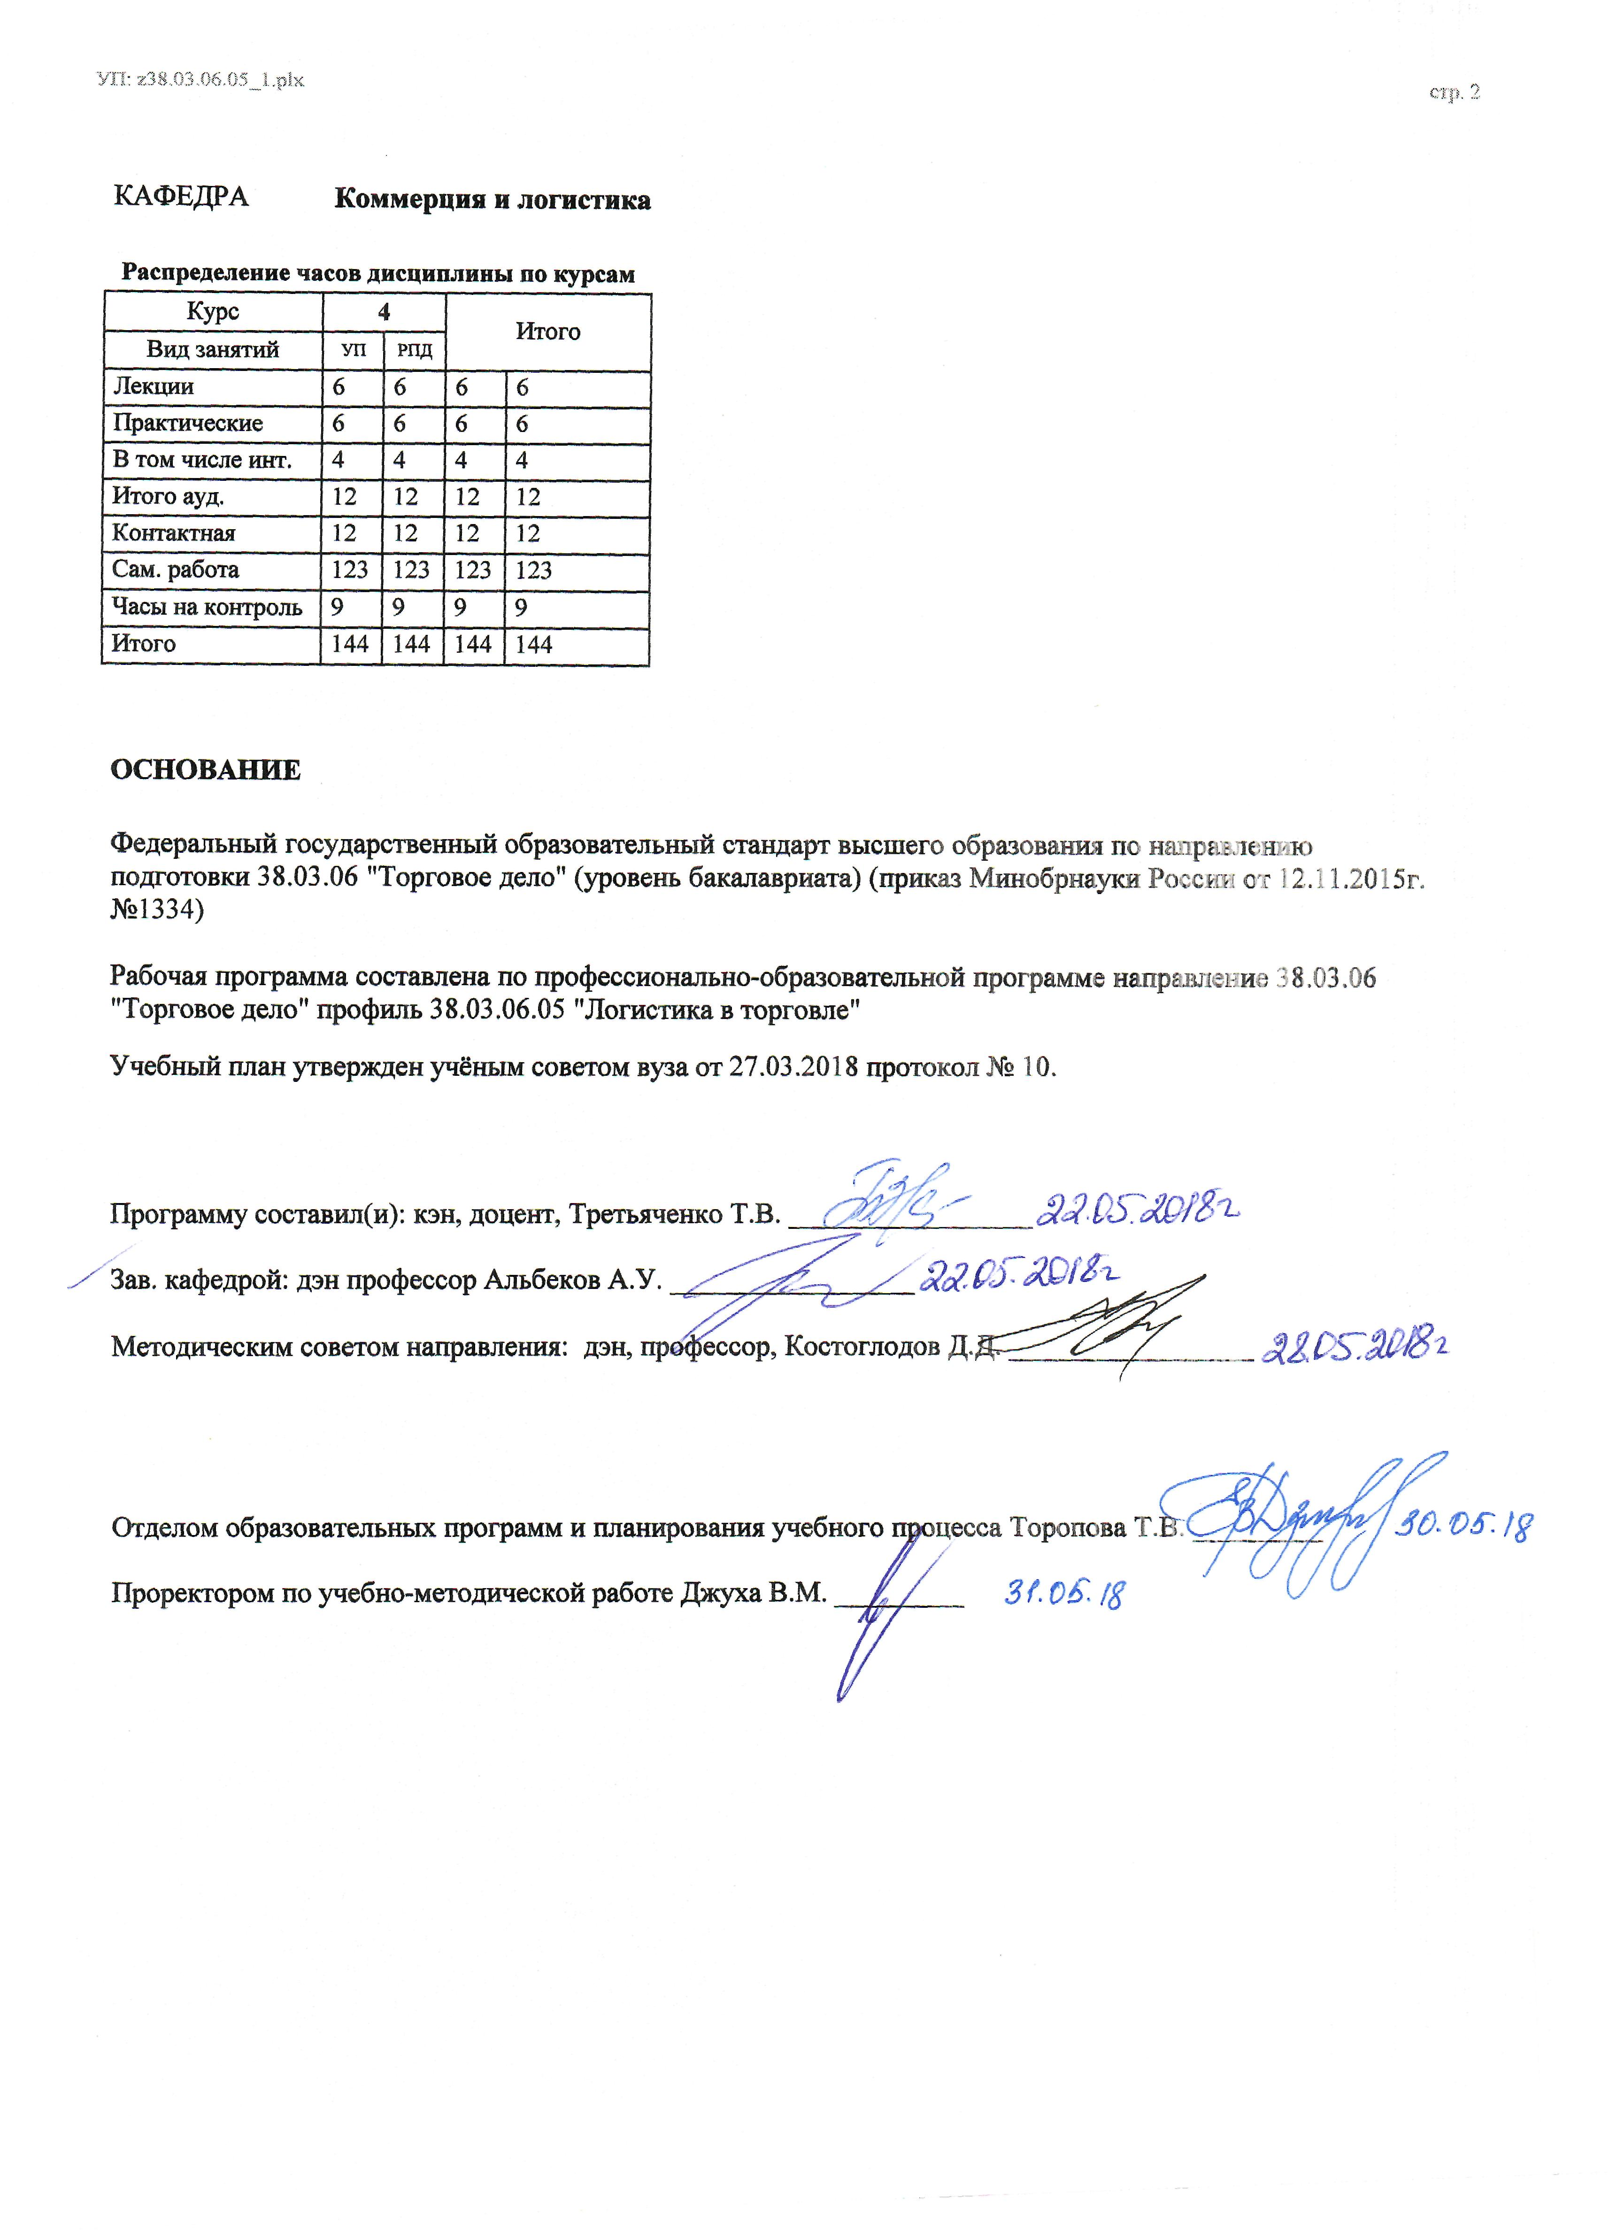

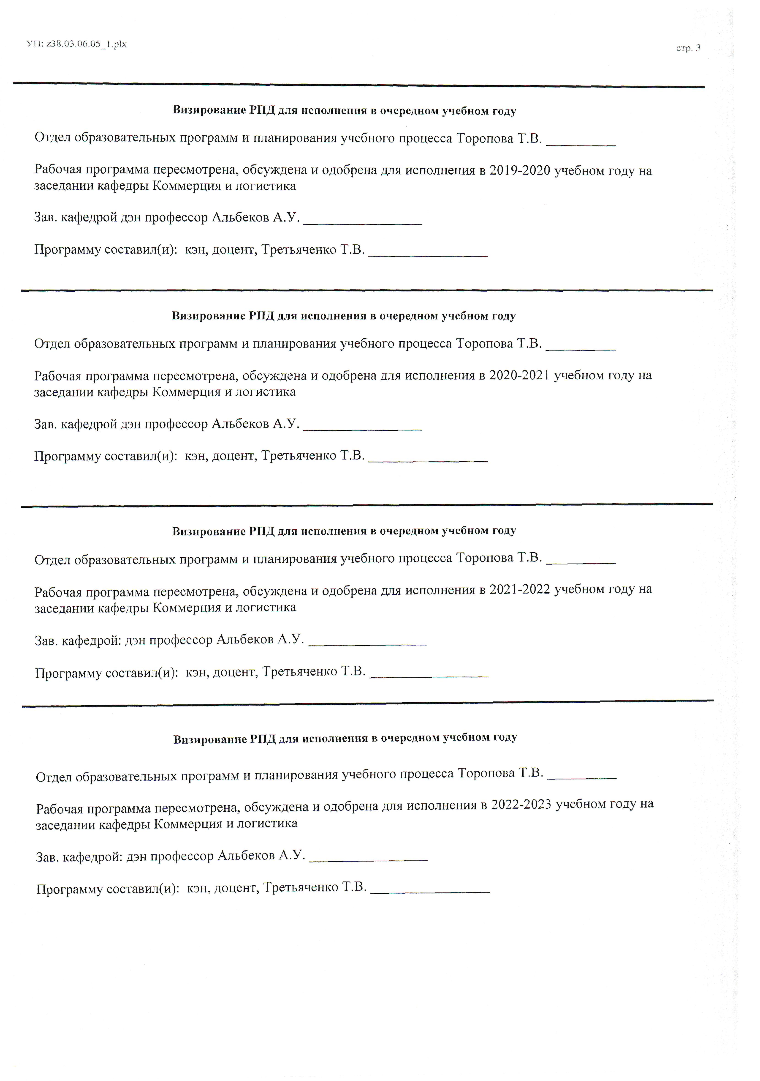

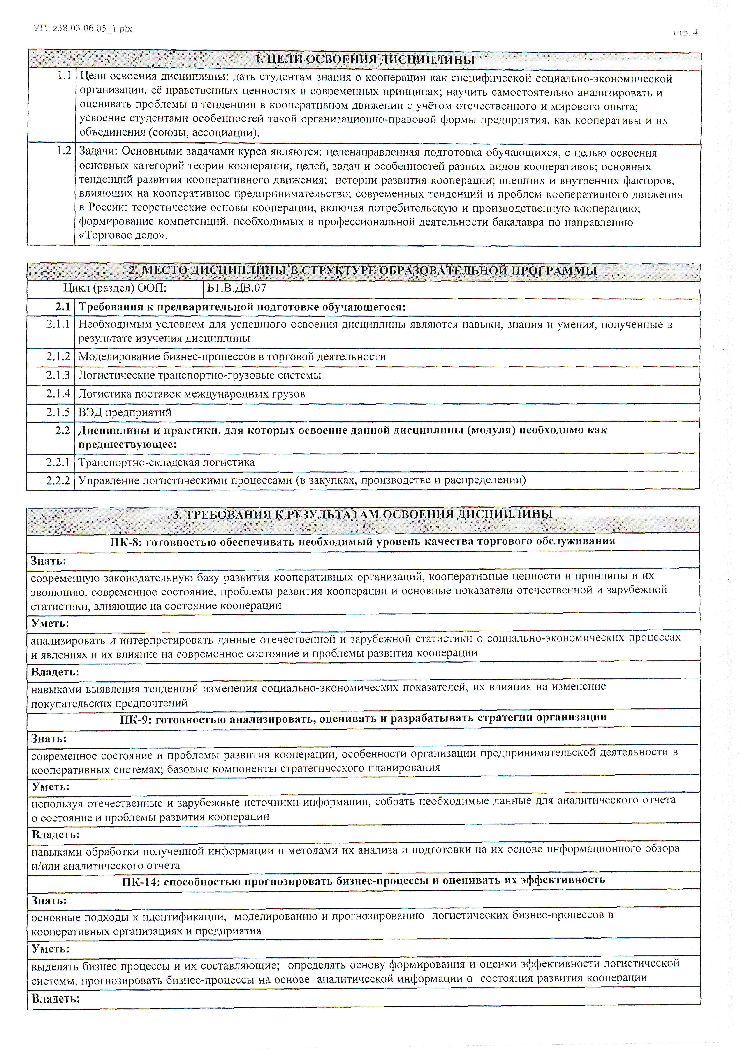

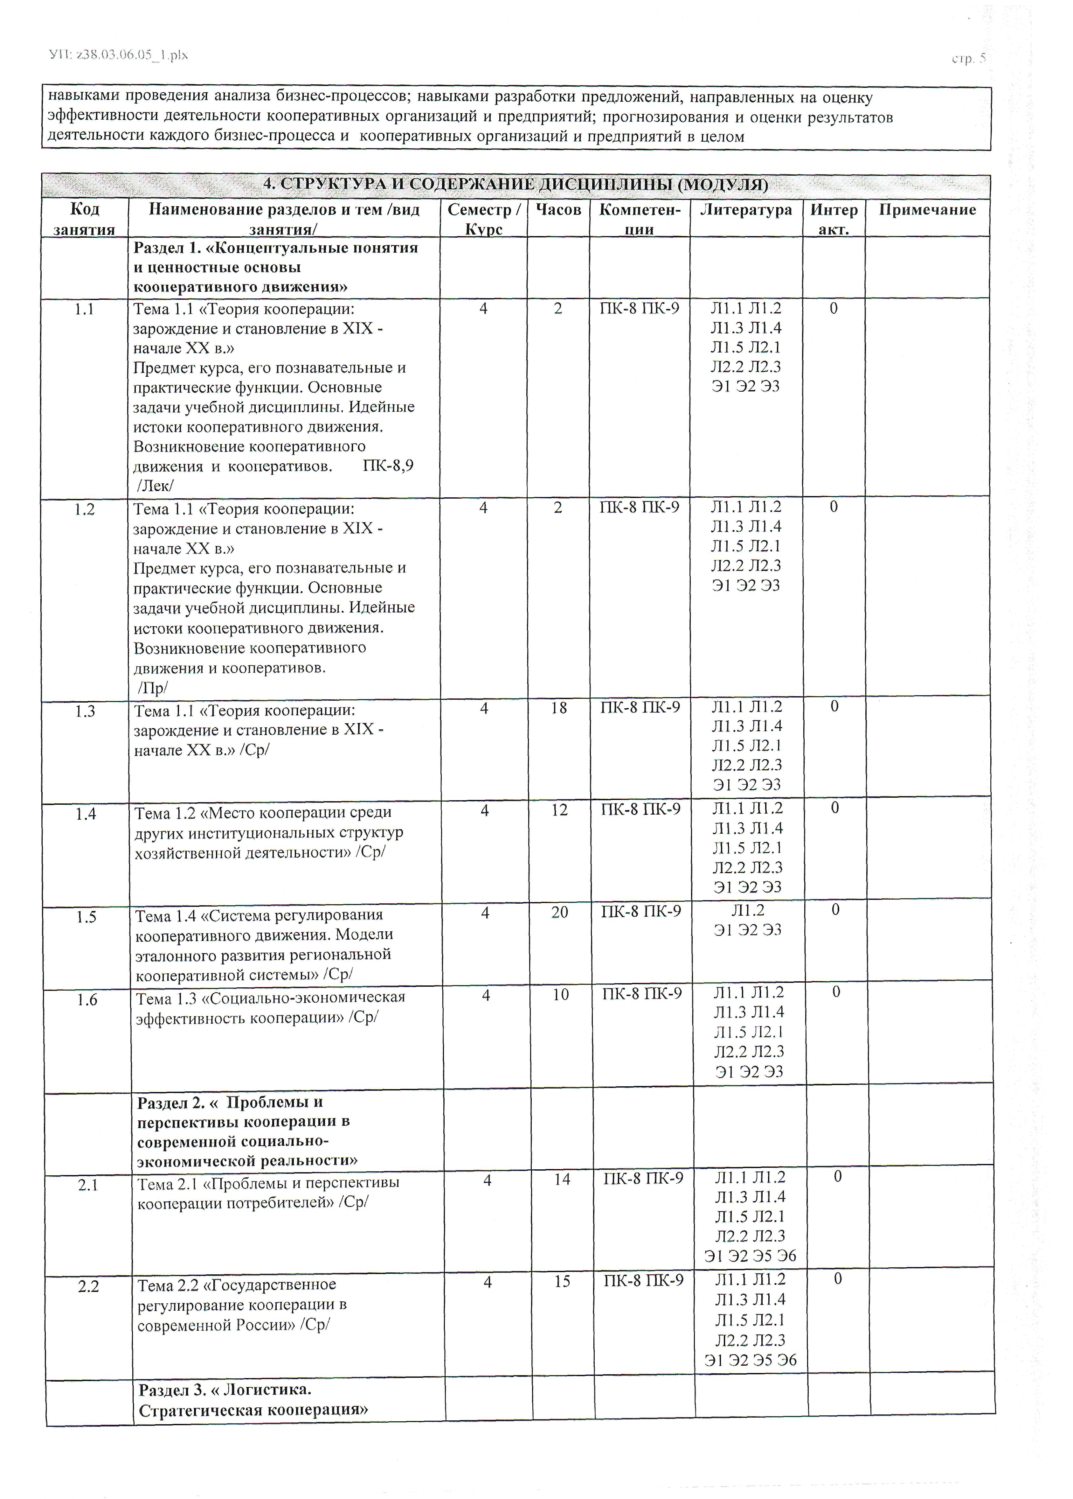

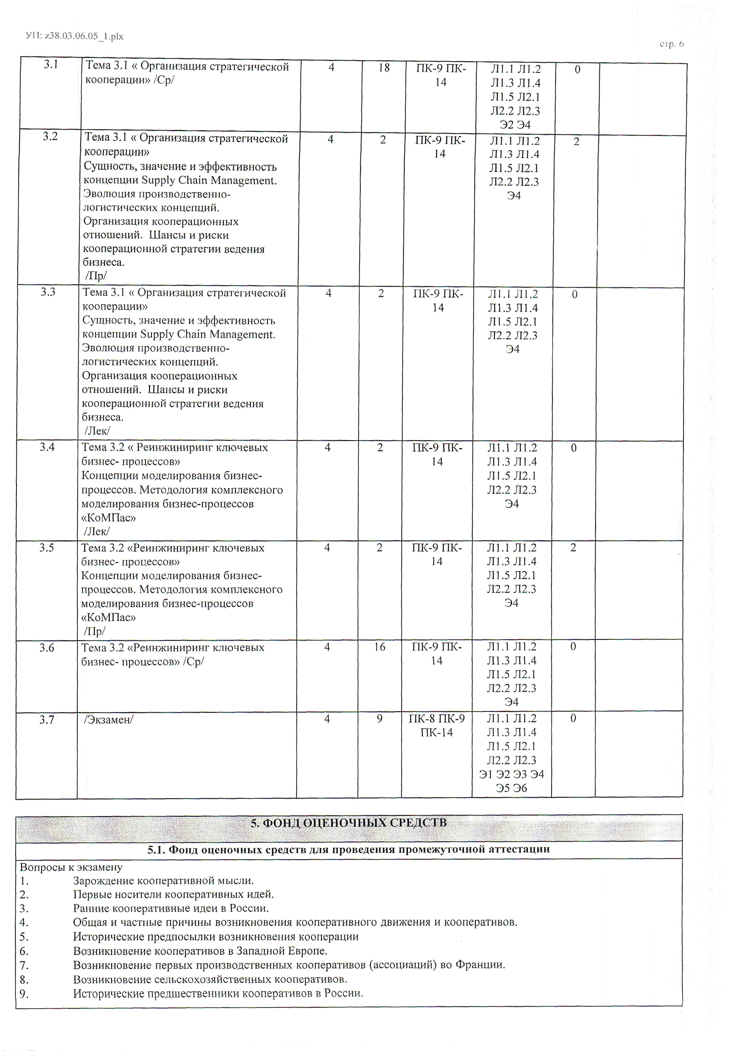

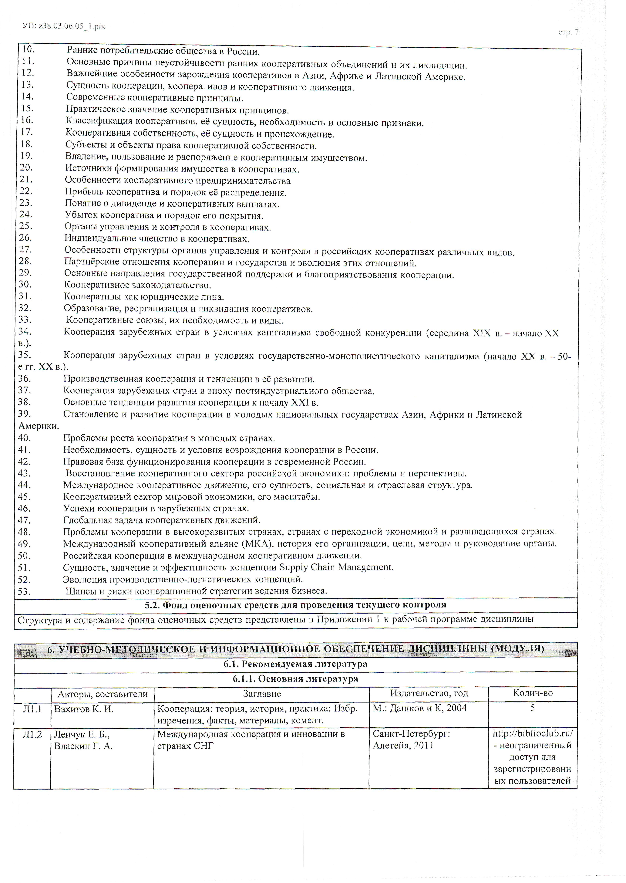

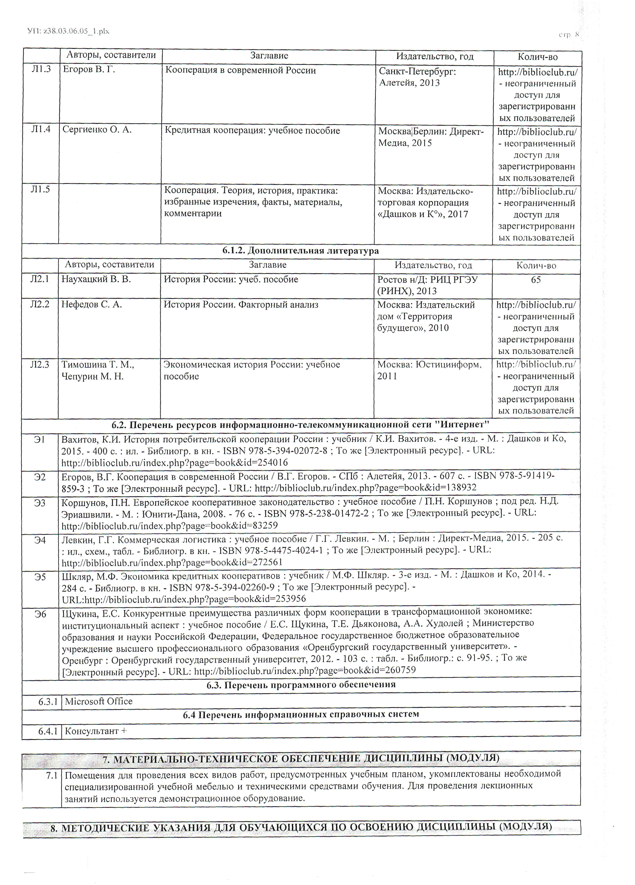

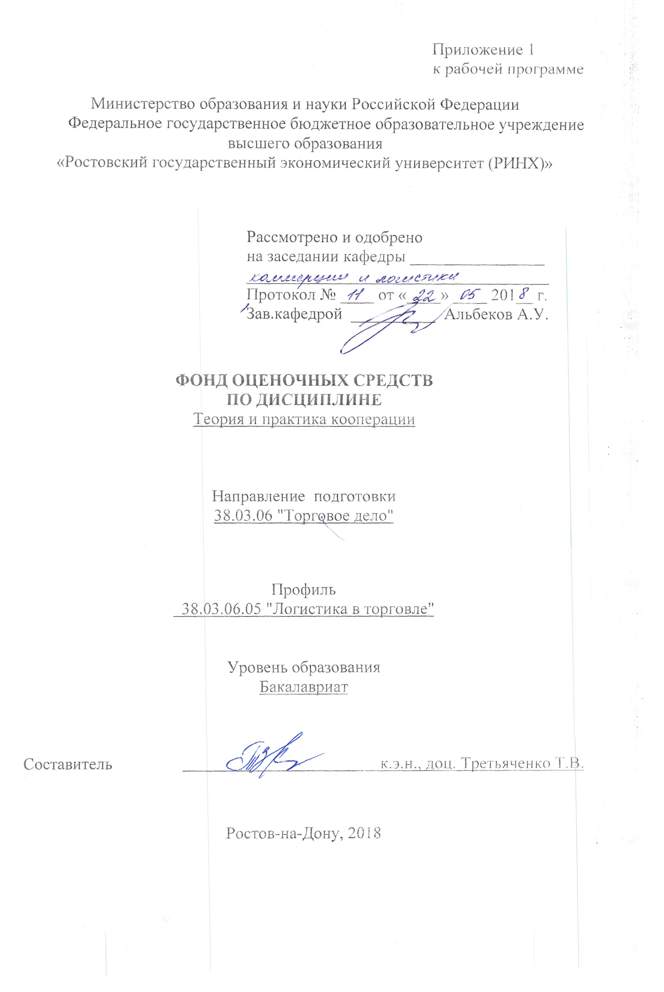

Оглавление
1 Перечень компетенций с указанием этапов их формирования в процессе освоения образовательной программы 3
2 Описание показателей и критериев оценивания компетенций на различных этапах их формирования, описание шкал оценивания 3
3 Типовые контрольные задания или иные материалы, необходимые для оценки знаний, умений, навыков и (или) опыта деятельности, характеризующих этапы формирования компетенций в процессе освоения образовательной программы 5
4 Методические материалы, определяющие процедуры оценивания знаний, умений, навыков и (или) опыта деятельности, характеризующих этапы формирования компетенций 41

1 Перечень компетенций с указанием этапов их формирования в процессе освоения образовательной программы

1.1 Перечень компетенций с указанием этапов их формирования представлен в п. 3. «Требования к результатам освоения дисциплины» рабочей программы дисциплины.

2 Описание показателей и критериев оценивания компетенций на различных этапах их формирования, описание шкал оценивания

2.1 Показатели и критерии оценивания компетенций:
ЗУН, составляющие компетенцию | Показатели оценивания | Критерии оценивания | Средства оценивания
ПК-8 - готовностью обеспечивать необходимый уровень качества торгового обслуживания
Знать современную законодательную базу развития кооперативных организаций, кооперативные ценности и принципы, их эволюцию, современное состояние, проблемы развития кооперации и основные показатели отечественной и зарубежной статистики, влияющие на состояние кооперации | Использование конкретных инструментов при анализе показателей и проблем развития кооперации | Умение выбрать критерии оценки, характеризующие состояния системы кооперации, ее подсистем | Р-реферат (темы 1-7),  Т-тест 1 (вопросы 11-18);  Т-тест 2 (вопросы 11-19);  Т-тест 3(вопросы 1-10);  Т-тест 4 (вопросы 1-18)
Уметь анализировать и интерпретировать данные отечественной и зарубежной статистики о социально-экономических процессах и явлениях и их влияние на современное состояние и проблемы развития кооперации | Использование показателей оценки эффективности управления, применяемые в практике различных систем кооперации, в оценке их результативности | Умение применить практику работы по внедрению ССП в систему кооперации и ее подсистемы | Р-реферат (тема 8),  СР-самостоятельная работа,  Т-тест 1 (вопросы 24-28); Т-тест 2 (вопросы 1-9);  Т-тест 3 (вопросы 11-38); Т-тест4 (вопросы 25-66)
Владеть навыками выявлять тенденции изменения социально-экономических показателей, их влияния на изменение покупательских предпочтений | Использование определенной ССП для анализа системы кооперации и ее логистической подсистемы | Умение проанализировать  результаты  деятельности системы кооперации и ее логистической подсистемы, предложить ССП и обосновать  управленческое решение | Р-реферат (вопросы 14-23),  Т-тест 4 (вопросы 19-24)
ПК-9 - готовностью анализировать, оценивать и разрабатывать стратегии организации
Знать современное состояние и проблемы развития кооперации, особенности организации предпринимательской деятельности в кооперативных системах; базовые компоненты стратегического планирования | Умение эффективно организовать поиск необходимой информации, использовать различные источники, включая электронные | Полнота и содержательность ответа; умение приводить примеры, характеризующие состояние и роль системы кооперации в современной экономике | Т-тест1 (вопросы19-23),  П-презентация (тема 1-16,),  СР-самостоятельная работа , ДИ-деловая игра,
Уметь использовать отечественные и зарубежные источники информации, собрать необходимые данные для аналитического отчета о состояние и проблемы развития кооперации | Умение применить полученные сведения и данные при характеристике состояния и проблем развития кооперации | Владение базовой терминологией; умение работы с различными источниками информации, связанных с кооперацией, при анализе ее состояния и проблем | Т-тест 1 (вопросы1-10), Т-тест 2 (вопросы 20-38),  СР-самостоятельная работа , ДИ-деловая игра,
Владеть навыками обработки полученной информации и методами их анализа и подготовки на их основе информационного обзора и/или аналитического отчета | использование  нормативных правовых актов, показателей статистики, связанных с кооперацией | Владение методами анализа, умение сделать правильные выводы и предложить пути корректировки базовых компонентов стратегического планирования | П-презентация (тема 17), СР-самостоятельная работа , ДИ-деловая игра,
ПК-14 - способностью прогнозировать бизнес-процессы и оценивать их эффективность
Знать основные подходы к идентификации, моделированию и прогнозированию логистических бизнес-процессов в кооперативных организациях и предприятиях | Формирование проблем, характерных для всех хозяйствующих субъектов при моделировании и прогнозировании бизнес-процессов | Умение систематизировать и идентифицировать проблемы в организации управления конкретного предприятия по причинам и местам их возникновения | СР-самостоятельная работа , ДИ-деловая игра,
Уметь выделять бизнес-процессы и их составляющие;  определять основу формирования и оценки эффективности логистической системы, прогнозировать бизнес-процессы на основе аналитической информации о состояния развития кооперации | Определить бизнес-процессы конкретного кооперативного предприятия, ограничения в их деятельности для достижения стратегической цели | Умение высказывать собственные размышления по оценке стратегической цели конкретного кооперативного предприятия и выделить бизнес-процессы. | СР-самостоятельная работа , ДИ-деловая игра,
Владеть навыками проведения анализа бизнес-процессов; разработки предложений, направленных на оценку эффективности деятельности кооперативных кооперативных организаций и предприятий | Проведение анализа и оценки выделенных бизнес-процессов | Умение на основе анализа ССП по каждому из бизнес-процессов оценить их деятельность | П-презентация (темы 18-19), СР-самостоятельная работа , ДИ-деловая игра,
2.2 Шкалы оценивания:
Текущий контроль успеваемости и промежуточная аттестация осуществляется в рамках накопительной бально-рейтинговой системы в 100-балльной шкале:
- 84-100 баллов (оценка «отлично») - изложенный материал фактически верен, наличие глубоких исчерпывающих знаний в объеме пройденной программы дисциплины в соответствии с поставленными программой курса целями и задачами обучения; правильные, уверенные действия по применению полученных знаний на практике, грамотное и логически стройное изложение материала при ответе, усвоение основной и знакомство с дополнительной литературой;
- 67-83 баллов (оценка «хорошо») - наличие твердых и достаточно полных знаний в объеме пройденной программы дисциплины в соответствии с целями обучения, правильные действия по применению знаний на практике, четкое изложение материала, допускаются отдельные логические и стилистические погрешности, обучающийся усвоил основную литературу, рекомендованную в рабочей программе дисциплины;
- 50-66 баллов (оценка удовлетворительно) - наличие твердых знаний в объеме пройденного курса в соответствии с целями обучения, изложение ответов с отдельными ошибками, уверенно исправленными после дополнительных вопросов; правильные в целом действия по применению знаний на практике;
- 0-49 баллов (оценка неудовлетворительно) - ответы не связаны с вопросами, наличие грубых ошибок в ответе, непонимание сущности излагаемого вопроса, неумение применять знания на практике, неуверенность и неточность ответов на дополнительные и наводящие вопросы».
Участвуя в процессе изучения дисциплины в проводимых устных опросах, студент может получить 5 баллов, по 10 баллов студент может заработать, написав контрольную работу, подготовившись к семинарским занятиям по теме, включенной в раздел «Самостоятельная работа студентов», в решении ситуационных задач (чате, тьюториале), подготовив презентацию, если степень и качество его участия в контрольных мероприятиях, удовлетворяет критериям оценивания компетенций, изложенным в п. 3.1.

3 Типовые контрольные задания или иные материалы, необходимые для оценки знаний, умений, навыков и (или) опыта деятельности, характеризующих этапы формирования компетенций в процессе освоения образовательной программы

\Министерство образования и науки Российской Федерации
Федеральное государственное бюджетное образовательное учреждение высшего образования
«Ростовский государственный экономический университет (РИНХ)»

Кафедра Коммерции и Логистики

Вопросы к зачету
по дисциплине Теория и практика кооперации

- Зарождение кооперативной мысли.
- Первые носители кооперативных идей.
- Ранние кооперативные идеи в России.
- Общая и частные причины возникновения кооперативного движения и кооперативов.
- Исторические предпосылки возникновения кооперации
- Возникновение кооперативов в Западной Европе.
- Возникновение первых производственных кооперативов (ассоциаций) во Франции.
- Возникновение сельскохозяйственных кооперативов.
- Исторические предшественники кооперативов в России.
- Ранние потребительские общества в России.
- Основные причины неустойчивости ранних кооперативных объединений и их ликвидации.
- Важнейшие особенности зарождения кооперативов в Азии, Африке и Латинской Америке.
- Сущность кооперации, кооперативов и кооперативного движения.
- Современные кооперативные принципы.
- Практическое значение кооперативных принципов.
- Классификация кооперативов, её сущность, необходимость и основные признаки.
- Кооперативная собственность, её сущность и происхождение.
- Субъекты и объекты права кооперативной собственности.
- Владение, пользование и распоряжение кооперативным имуществом.
- Источники формирования имущества в кооперативах.
- Особенности кооперативного предпринимательства
- Прибыль кооператива и порядок её распределения.
- Понятие о дивиденде и кооперативных выплатах.
- Убыток кооператива и порядок его покрытия.
- Органы управления и контроля в кооперативах.
- Индивидуальное членство в кооперативах.
- Особенности структуры органов управления и контроля в российских кооперативах различных видов.
- Партнёрские отношения кооперации и государства и эволюция этих отношений.
- Основные направления государственной поддержки и благоприятствования кооперации.
- Кооперативное законодательство.
- Кооперативы как юридические лица.
- Образование, реорганизация и ликвидация кооперативов.
- Кооперативные союзы, их необходимость и виды.
- Кооперация зарубежных стран в условиях капитализма свободной конкуренции (середина XIX в. – начало XX в.).
- Кооперация зарубежных стран в условиях государственно-монополистического капитализма (начало ХХ в. – 50-е гг. ХХ в.).
- Производственная кооперация и тенденции в её развитии.
- Кооперация зарубежных стран в эпоху постиндустриального общества.
- Основные тенденции развития кооперации к началу XXI в.
- Становление и развитие кооперации в молодых национальных государствах Азии, Африки и Латинской Америки.
- Проблемы роста кооперации в молодых странах.
- Необходимость, сущность и условия возрождения кооперации в России.
- Правовая база функционирования кооперации в современной России.
- Восстановление кооперативного сектора российской экономики: проблемы и перспективы.
- Международное кооперативное движение, его сущность, социальная и отраслевая структура.
- Кооперативный сектор мировой экономики, его масштабы.
- Успехи кооперации в зарубежных странах.
- Глобальная задача кооперативных движений.
- Проблемы кооперации в высокоразвитых странах, странах с переходной экономикой и развивающихся странах.
- Международный кооперативный альянс (МКА), история его организации, цели, методы и руководящие органы.
- Российская кооперация в международном кооперативном движении.
- Сущность, значение и эффективность концепции Supply Chain Management.
- Эволюция производственно-логистических концепций.
- Шансы и риски кооперационной стратегии ведения бизнеса.
- Концепции моделирования бизнес-процессов.
- Методология комплексного моделирования бизнес-процессов «КоМПас»

Критерии оценивания:
- оценка «отлично» (84-100 баллов) выставляется, если вопрос раскрыт полностью с привлечением ссылок на дополнительную литературу и практические примеры, изложение ответа систематизировано, последовательно и логически связано, выводы обоснованы;
- оценка «хорошо» (67-83 балла) выставляется, если вопрос раскрыт без привлечения ссылок на дополнительную литературу и практические примеры, не все выводы сделаны и/или обоснованы, изложение ответа не систематизировано, непоследовательно и логически не связано;
- оценка «удовлетворительно» (50-66 баллов) выставляется, если вопрос раскрыт не полностью, а выводы не сделаны и/или выводы не обоснованы, ответ не систематизирован и/или не последователен, ответы даны только на элементарные дополнительные вопросы;
- оценка «неудовлетворительно» (0-49 баллов) выставляется, если вопрос не раскрыт, отсутствуют выводы, изложение ответа логически не связано, не даны ответы даже на элементарные дополнительные вопросы.

Министерство образования и науки Российской Федерации
Федеральное государственное бюджетное образовательное учреждение высшего образования
«Ростовский государственный экономический университет (РИНХ)»

Кафедра Коммерции и Логистики

Тесты письменные
по дисциплине Теория и практика кооперации

1. Банк тестов по блокам и темам
Блок 1 «Концептуальные понятия и ценностные основы кооперативного движения»

Тема 1.1 «Теория кооперации: зарождение и становление в XIX - начале ХХ в.»
Тестовое задание 1:
Укажите все правильные ответы:
1. Основоположник кооперативного движения Англии
1. Роберт Оуэн;
2. Филипп Бюше;
3. Фердинанд Раффайзен.
2. Отличие потребительской кооперации от коммерческих структур
1. извлечение прибыли;
2. удовлетворение потребностей пайщиков;
3. торговля в крупных населённых пунктах.
3. Отличие кооперативного магазина от частного
1. торговля ради выгоды;
2. торговля только в крупных населённых пунктах;
3. удовлетворение пайщиков и сельского населения.
4. Укажите конкретные причины появления первых потребительских кооперативов в Англии
1. нехватка продовольствия в городах;
2. рост цен на хлеб;
3. получение рабочими жилья при поступлении на фабрику как условие найма.
5. Когда появляются первые потребительские кооперативы в России
1. с началом промышленного переворота в стране;
2. с отменой крепостного права;
3. после революции 1917 года.
6. Укажите общие признаки кооперативов различных видов
1. материальное участие;
2. демократическое управление и контроль;
3. количество голосов зависит от количества паёв.
7. Принципы «рочдельских пионеров»
1. продажа только за наличный расчёт;
2. продажа выше среднерыночных цен;
3. торговля доброкачественными товарами.
8. Источники формирования кооперативной собственности
1. материальное участие членов кооператива;
2. продажа ценных бумаг;
3. государственное финансирование.
9. Демократическое управление
1. высший орган – общее собрание;
2. равенство всех членов-пайщиков в принятии решений;
3. все исполнительно распорядительные органы (правление, ревизионная комиссия кооперативного контроля) назначаются вышестоящими организациями.
10. Кооператив это
1. акционерное общество;
2. организационно правовая форма;
3. профессиональный союз.
11. Современные кооперативные принципы
1. сотрудничество на местном уровне;
2. сотрудничество на национальном уровне
3. сотрудничество на международном уровне.
12. Участвует ли кооперация
1. в защите окружающей среды;
2. в борьбе с бедностью;
3. в пропаганде здорового образа жизни.
13. Критерием, лежащим в основе деления всех кооперативных организаций на типы, являются
1. государственное устройство;
2. уровень обобществления собственности;
3. выполняемые функции.
14. Появление новых производственных кооперативов способствует
1. электронно - вычислительная техника;
2. высокопроизводительное малогабаритное оборудование;
3. новые технологии.
15. Укажите причины позднего развития кооперации в России
1. государство не допускало развитие кооперативов;
2. крестьянство не было подготовлено к восприятию кооперативных идей;
3. в России позднее появились экономические условия для кооперирования.
16. Высший орган управления обслуживающего потребительский кооператив
1. общее собрание кооператива;
2. правление кооператива;
3. наблюдательный совет кооператива.
17. Органом обслуживающего потребительского кооператива, осуществляющим руководство его последующей деятельности, является
1. наблюдательный совет кооператива;
2. правление кооператива;
3. исполнительская дирекция кооператива.
18. В каком из перечисленных принципов кооперации зафиксировано право члена (один член – один голос)
1. добровольность и открытое членство;
2. демократический контроль;
3. экономическое участие членов кооператива
4. автономия и независимость.
19. Назовите источники формирования средств для выдачи кредитов в ссудосберегательных кооперативах
1. паевые взносы;
2. вступительные взносы;
3. вклады
4. займы.
20. Кто были основными заимодателями кредитных кооперативов
1. государство;
2. земства;
3. частные лица.
21. Что является исполнительным, осуществляющим оперативное руководство, органом в потребительском кооперативе
1. общее собрание;
2. совет;
3. правление.
22. Что является высшим органом управления потребительским кооперативом
1. общее собрание;
2. совет;
3. правление.
23. Какие меры могут повысить конкурентоспособность кооперативных организаций
1. компетентность руководителей;
2. привлечение денежных средств пайщиков;
3. грамотное использование фонда развития потребительской кооперации.
4. все верно
5. все неверно
24. На каком конгрессе были внесены значительные изменения в кооперативные принципы и устав МКА
1. на XXIII – 1966г;
2. на XXX – 1992г;
3. на XXXI – 1995г.
25. Каковы основные цели НЭПа
1. оживление предпринимательства;
2. разрешение частной торговли;
3. продовольственная развёрстка.
26. Огосударствление кооперативных организаций – это
1. национализация существующих потребительских обществ;
2. продовольственная развёрстка;
3. свобода хозяйствования.
27. Чем кооперативный магазин отличается от частного магазина
1. превращение кооперативного магазина в хозяйственный, социальный, культурный центр;
2. повышение качества и культуры обслуживания;
3. возобновление и празднование престольных народных праздников.
28. Что является главным фактором возрождения потребительской кооперации
1. обеспечение причастности широких слоёв сельского населения к кооперации;
2. закрепление за пайщиком собственности путём выдачи ценных бумаг;
3. демократическое управление.

2. Тема 1.2 «Место кооперации среди других институциональных структур хозяйственной деятельности»
Тестовое задание 2:
Укажите все правильные ответы:
- Каковы основные направления совершенствования хозяйственного механизма внутри кооперативной системы?
  - привлечение заёмных средств населения;
  - организация на селе банковских и страховых дел;
  - демократизация потребительской кооперации.
- Общие признаки кооперативов различных видов
  - демократическое управление и контроль;
  - кооператив – это общественная организация;
  - материальная ответственность членов кооператива.
- Материальное участие членов кооператива в образовании средств (фондов кооператива
  - уплата членских взносов;
  - активное участие в хозяйственных операциях кооператива;
  - покупка в кооперативных магазинах по завышенным ценам.
- Участвует ли кооперация
      - в защите окружающей среды;
      - в борьбе с бедностью;
    - в погоне за прибылью.
- Каких достижений кооперация достигла к началу ХХ века
      - экономических;
      - политических;
      - социальных.
- Кооперативная идеология
      - мирное преобразование индустриального капитализма;
      - новый кооперативный общественный образ;
      - агитация среди населения.
- Представители кооперативной идеологии
        - У. Кинг;
        - М. Туган – Барановский;
        - Ф. Раффайзен.
  - все верно
  - все неверно
- Кооперативная собственность это
    - частная;
    - частная долевая;
    - совместная.
- Научная классификация кооперативов основана на
    - на формах;
    - на типах;
    - на видах.
- Понятие «система кооперации»
      - функции кооперативов;
      - функции союзов;
      - функции пайщиков.
- Федеральный закон РФ «О потребительской кооперации» определяет правовые, экономические и социальные основы создания деятельности
    - специализированных потребительских кооперативов (гаражных, жилищностроительных, кредитных и других);
    - потребительских обществ, их союзов;
    - потребительских кооперативов (перерабатывающих, сбытовых, обслуживающих и других).
    - все верно
    - все неверно
- Могут ли быть членами перерабатывающего потребительского кооператива его работники
      - безусловно, могут;
      - могут в некоторых случаях;
      - не могут.
- Какие права члену сельскохозяйственного потребительского кооператива даёт внесение обязательного паевого взноса
        - право голоса;
        - право на участие в хозяйственной деятельности кооператива;
      - право на пользование услугами и льготами, предусмотренными уставом кооператива;
      - право на получение дивидендов;
      - право на получение кооперативных выплат.
  - все верно
  - все неверно
- Как устанавливаются обязательные паевые взносы в сельскохозяйственных потребительских кооперативах
    - в равных размерах;
    - пропорционально предполагаемому объёму участия в деятельности кооператива.
- Как в сельскохозяйственных потребительских кооперативах распределяется прибыль
    - пропорционально паевому взносу в виде дивидендов;
    - пропорционально участию членов кооператива в его хозяйственной деятельности;
    - ограниченная часть распределяется в виде дивидендов, а основная – пропорционально участию членов кооператива в его хозяйственной деятельности.
- Убытки сельскохозяйственного потребительского кооператива распределяются между его членами
    - в равных долях;
    - в соответствии с долей участия в хозяйственной деятельности кооператива;
    - в соответствии с порядком, принятым в уставе кооператива.
- В чём сходство интересов промышленных корпораций и сельскохозяйственной кооперации
    - в развитии централизации;
    - в сбыте продукции;
    - в захвате рынков монополистическим капиталом.
- Цели деятельности потребительских коопераций
    - получение прибыли, которая распределяется между членами;
    - удовлетворение материальных и иных потребностей членов;
    - рост стоимости акций.
- Принцип управления
    - каждый член имеет один голос при принятии решений общим собранием;
    - принятие решений определяется уставом;
    - сколько паёв – столько голосов.
- Распределение доходов
    - по участию в хозяйственной деятельности;
    - по имуществу в виде дивидендов;
    - по личному трудовому участию
    - по количеству вкладов.
- Основные формы участия пайщиков в деятельности потребительского кооператива
    - личное трудовое участие обязательно;
    - личное трудовое участие не обязательно;
    - участие в хозяйственной деятельности по желанию.
- Сельскохозяйственный потребительский кооператив это
    - горизонтальный кооператив;
    - вертикальный кооператив;
    - объединённый коллектив.
- Сельскохозяйственные потребительские кооперативы создаются для того, чтобы
    - объединить покупательную способность членов;
    - организовать более рациональное расходование доходов членов, полученных вне кооператива;
    - улучшить условия производственной деятельности членов.
- Могут ли быть членами перерабатывающего потребительского кооператива его работники
    - безусловно, могут;
    - могут в некоторых случаях;
    - не могут.
- Какие права члену потребительского кооператива даёт внесение обязательного паевого взноса
    - право голоса;
    - право на участие в хозяйственной деятельности кооператива;
    - право на получение дивидендов
    - право на получение кооперативных выплат.
    - все верно
    - все неверно
- Как устанавливаются обязательные паевые взносы в потребительских кооперативах
    - в равных размерах;
    - пропорционально предполагаемому объёму участия в деятельности кооператива.
- Как в потребительских кооперативах распределяется прибыль
    - пропорционально паевому взносу в виде дивидендов;
    - пропорционально участию членов кооператива в его хозяйственно деятельности;
    - ограниченная часть распределяется в виде дивидендов, а основная пропорционально участию членов кооператива в его хозяйственно деятельности.
- В состав международного кооперативного альянса входят
    - 170 национальных союзов;
    - 170 национальных союзов и менее 50 государств;
    - 170 Национальных союзов и более 70 государств.
- В странах ЕС производство продовольственной продукции фермерскими хозяйствами составляет
    - 35%;
    - 60%;
    - 80%.
- Основной задачей кооператива является
    - предоставление услуг своим членам;
    - производство товаров;
    - предоставление услуг своим членам и производство товаров.
- Существование кооперативов в Португалии и Италии предусмотрено
    - конституцией;
    - трудовым кодексом;
    - гражданским кодексом.
- Основным законом внутренней жизни любого кооператива является его
    - договор пайщиков;
    - устав;
    - учетная политика.
- Может ли согласительная комиссия отказать в создании кооператива
    - да;
    - нет;
    - да, если в округе уже действует кооператив аналогичного направления.
- Административные органы избирают на
    - 14 лет;
    - 3 года;
    - 25 лет.
- Финансирование потребительских сельскохозяйственных кооперативов осуществляется за счет
    - заемных средств;
    - собственных средств;
    - как собственных, так и заемных средств.
- В странах ЕС для формирования экспорта сельскохозяйственных товаров государства предоставляют кооперативам
    - экспортные субсидии;
    - экспортные льготы;
    - монопольное право на экспорт.
- В Швеции в целях расширения производства отдельных видов сельскохозяйственной продукции государство может
    - приостановить выплату кооперативам налогов;
    - предоставить прямые субсидии на стимулирование производства;
    - приостановить выплату кооперативам налогов и предоставить прямые субсидии на стимулирование производства.

Модуль 2 «Проблемы и перспективы кооперации в современной социально-экономической реальности»

Тема 2.1 «Проблемы и перспективы кооперации потребителей».
Тестовое задание 3:
Укажите все правильные ответы
1.Какие кооперативы в 90е годы ХХ века развиваются более высокими темпами
1. потребительские;
2. производственные
3. жилищностроительные.
4. все верно
5. все неверно
2.Влияние февральской революции на кооперативное движение
1. положительное;
2. отрицательное;
3. не отразилось.
3.Современные проблемы потребительской кооперации
1. социальные;
2. экономические;
3. политические.
4. все верно
5. все неверно
4.Международный кооперативный альянс – это
1. кооперативное движение;
2. кооперативный кворум;
3. кооперативное объединение.
5.Закон «О потребительской кооперации РФ» – это
1. норма поведения;
2. нормативный документ;
3. деятельность потребительской кооперации.
6.Новые сферы деятельности кооперативов России
1. борьба с бедностью;
2. строительство подсобных участков;
3. создание рабочих мест.
7.Причины медленного развития сельской потребительской кооперации на селе
1. старое оборудование;
2. нарушение кооперативных принципов;
3. разрушение экономических связей.
4. все верно
5. все неверно
8.Причины ухудшения хозяйственной деятельности кооперативов
1. сокращение числа пайщиков;
2. сохранение кооперативной собственности;
3. повышение материальной заинтересованности пайщиков.
9.Борьба с бедностью – это
1. борьба со старым мышлением;
2. преодоление бедности духовной;
3. борьба с материальной бедностью.
10.Стабильный и экономический рост кооперации зависит
1. от руководящих кадров;
2. оснащение новой технологией;
3. от плановой экономики.
4. все верно
5. все неверно
11.Социальная миссия потребительской кооперации
1. создание новых рабочих мест;
2. борьба с бедностью;
3. сохранение нравственных основ кооперации
4. все верно
5. все неверно
12.Перспективы развития потребительской кооперации
1. расширение социальных функций;
2. создание агросервисного обслуживания сельского населения;
3. перевод работников на контрактную систему.
4. все верно
5. все неверно
13.Место и роль кооперативного сектора в рыночной экономике
1. развитие собственных малых производств;
2. развитие сферы бытового обслуживания;
3. получение максимальной прибыли.
4. все верно
5. все неверно
14.Удалась ли попытка коммунистов-марксистов заменить конкуренцию социалистическим соревнованием
1. удалась;
2. не удалась.
15.Развитие кооперативного движения делится
1. на 1 период;
2. на 2 периода;
3. на 3 периода.
16.Где возникли первые национальные кооперативные союзы
1. в Англии;
2. в Германии;
3. в России.
17.Могут ли промышленные, торговые, обслуживающие предприятия, расположенные в сельской местности, но не производящие сельскохозяйственную продукцию, быть членами сельскохозяйственного кредитного кооператива?
1. могут;
2. не могут;
3. могут в некоторых особых случаях.
18.Кооператив – это
1. Объединение организаций
2. Объединение людей
3. Объединение и тех и других
19.В какой стране было создано одно из старейших кооперативов
1. Англия
2. Франция
3. Германия
20.Когда состоялся первый учредительный международный кооперативный конгресс
1. 1895 г.
2. 1894 г.
3. 1893 г.
21.Что произошло в июне 1992 года
1. Принят закон РФ «О потребительской кооперации России»
2. Разработка концепции кооператива
3. Первый съезд кооператоров со всего мира
22.Кто считается основоположником кооперативной теории и практики
1. Р.Оуэн
2. Б.Н.Ивашкин
3. А.Чаянов
23.Как называется швейцарская потребкооперация
1. Акрос
2. Регрос
3. Мигрос
24.Какое общество было создано при церкви Сиэтла
1. Общество медицинской помощи
2. Общество ритуальных услуг
3. Общество помощи пожилым
25.Сколько декабристов стали основными авторами устава «Большой артели»
1. 8
2. 9
3. 10
26.В каком году был принят закон о кооперации в Великобритании
1. 1850 г.
2. 1852 г.
3. 1854 г.
27.Что являлось основной причиной неудовлетворительного спроса на отечественные товары
1. Качество упаковки
2. Качество продукта
3. Дизайн
28.С какого года потребительская кооперация занимается звероводством
1. 1957
2. 1958
3. 1959
29.Кто или что является высшим органом управления союза потребительских обществ
1. Президент
2. Председатель
3. Общее собрание пайщиков
30.Сегодня система кооперации представлена кооперативами
1. 2х уровней;
2. 3х уровней;
3. 4х уровней.
31.Центральные кооперативы в регионах создали соответствующие учреждения на
1. федеральном уровне;
2. региональном уровне;
3. государственном уровне.
32.Задачей кооперативных банков на протяжении уже более 100 лет является
1. повышение доходов;
2. оказание содействия в предпринимательской деятельности своих членов;
3. повышение доходов и оказание содействия в предпринимательской деятельности своих членов.
33.Промысловые кооперативы не работают в соответствии с их задачами на
1. международном уровне;
2. междугороднем уровне;
3. локальном уровне.
34.Промысловые кооперативы не осуществляют свою деятельность в следующей области
1. производство услуг;
2. торговля продуктами питания;
3. производство продуктов не продовольственной сферы.
35.Аудиторские проверки по началу проводились
1. на добровольной основе;
2. на обязательной основе.
36.Кредитными кооперативами занимается
1. Федеральный Союз Германских Народных Банков и Банков Райффайзен;
2. Германский Союз Райффайзен;
3. Центральный Союз Промысловых Групп.
37.В 80е годы ХIХ века еврейская диаспора начала заселение
1. Палестины;
2. России;
3. Германии.
38.Еврейский национальный фонд был создан
1. 1900г.;
2. 1901Г.;
3. 1902г.

Тема 2.2 «Государственное регулирование кооперации в современной России».
Тестовое задание 4:
Укажите все правильные ответы
1.Предприятие имеет полную экономическую самостоятельность, если
1. имеет собственный баланс и расчетный счет в банке
2. является собственником своего имущества
3. зарегистрировано в качестве юридического лица
2.Высшим органом управления кооператива является:
1. совет директоров
2. наблюдательный совет
3. общее собрание членов кооператива
3.Организационная структура предприятия устанавливает взаимодействие между
1. различными службами предприятия
2. конкурентами
3. руководителем и работниками предприятия
4.Потребительское общество осуществляет свою деятельность на основании
1. бизнес-плана
2. устава
3. решения общего собрания пайщиков
5.Потребительское общество является самостоятельным звеном экономики, поскольку:
1. использует принадлежащее ему обособленное имущество
2. действует на основании лицензии
3. выражает интересы пайщиков
4. создает новые рабочие места
6.К особенностям заготовительной деятельности потребительских обществ относятся:
осуществление закупок малыми партиями
более высокие издержки обращения
широкий ассортимент закупаемой продукции
1. 1,2
2. 2,3
3. 1,3
4. 1,2,3
7.Процесс заготовительной деятельности включает следующие этапы:
1. подготовка к заготовительному сезону
2. приемка продукции
3. сбыт продукции
4. все ответы верны
8.Удовлетворение общественных потребностей и получение прибыли потребительским обществом:
1. органически связаны
2. взаимосвязаны в некоторых обстоятельствах
3. независимы друг от друга
4. проявляются только во внешнеэкономической деятельности
9.Лицензирование представляет собой предоставление права на:
1. ведение определенного вида предпринимательства
2. привлечение наемных работников
3. установление цен на продукцию
4. установление ставок налогов
10.Функции потребсоюзов в условиях развития рыночных отношений:
1. координация деятельности потребительского общества
2. защита имущественных и иных прав потребительских обществ
3. оказание потребительским обществам правовых, информационных и иных услуг
4. представление интересов потребительских обществ в государственных органах и органах местного самоуправления
5. все ответы верны
11.Выберите 2 правильных ответа. Основные причины снижения объема закупок сельскохозяйственной продукции предприятиями потребительской кооперации в условиях становления рыночных отношений:
1. спад производства
2. появление конкурентов в лице частных предпринимателей
3. экономический рост
4. развитие интеграционных связей с предприятиями легкой и пищевой промышленности
12.Коммерческую организацию, в отличие от некоммерческой, характеризует:
1. территория ее функционирования
2. количественный состав участников
3. сфера хозяйственной деятельности
4. нацеленность на получение прибыли
13.Прибыль потребительского общества в результате ее предпринимательской деятельности должна быть:
1. распределена между пайщиками
2. использована в уставных целях организации
3. перечислена в государственный бюджет
4. перечислена в местный бюджет
14.Потребительское общество является открытой системой, поскольку:
1. проходит государственную регистрацию
2. оказывает услуги населению
3. взаимодействует с внешней средой
4. совершенствует качество продукции
15.Некоммерческую организацию, в отличие от коммерческой, характеризуют:
1. профессиональный состав участников
2. размер уставного капитала
3. особенности использования прибыли
4. сроки деятельности по договору участников
16.Сильными сторонами многоотраслевой деятельности потребительского общества, из перечисленного:
занятие нескольких рыночных ниш
возможность реакции на изменения в конкурентной среде
необходимость в разнообразных средствах и предметах труда, являются:
1. 1,2,3
2. 2,3
3. 1,3
4. 1,2
17.Понятие «диверсификация» означает:
1. привлечение кредитов для развития производства
2. одновременное развитие ряда направлений деятельности
3. использование дорогостоящего технологического оборудования
4. выпуск большого количества однотипной продукци.
18.На возможность представления продукции на внешний рынок потребительским обществом, из перечисленного:
качество продукции
численность занятых в потребительском обществе
уровень затрат на производство; оказывают влияние:
1. 1,2
2. 2,3
3. 1,3
4. 1,2,3
19.Выберите 2 правильных ответа. Критерием оптимальности управления потребительским обществом является:
1. уровень эффективной деятельности потребительского общества
2. уровень удовлетворения потребностей обслуживаемого населения
3. количество предлагаемой продукции
4. номенклатура продукции.
20.Имущество потребительского общества находится в собственности:
1. председателя правления и трудового коллектива
2. председателя совета потребительского общества
3. государственного органа
4. пайщиков
21.Отрицательными последствиями продолжения производства продукции в период сезонного спада потребления для предприятия, из перечисленного:
увеличение затрат на хранение запасов
замедление оборота капитала
сохранение связей с покупателями продукции, являются:
1. 2,3
2. 1,2
3. 1,2,3
4. 1,3
22.На количество рабочих мест на предприятиях потребительской кооперации, из перечисленного:
масштабы производства
технологические характеристики предприятий
организационные особенности предприятий
организационно-правовая форма, оказывают влияние:
1. 1,2,3,4
2. 2,3,4
3. 1,2,3
4. 1,2,4
23.Услуги, оказываемые предприятиями потребительской кооперации населению как продукт предпринимательской деятельности, из перечисленного:
отсутствие материального результата
исполнение по заказу
многократная повторяемость исполнения, характеризуются:
1. 1,2,3
2. только 2,3
3. только 1,3
4. только 1,2
24.Выберите 2 правильных ответа. Что является обязательным элементом устава потребительского общества?
1. характеристика уровня материального состояния учредителей
2. сведения о местожительстве или юридический адрес учредителей
3. порядок реорганизации и ликвидации потребительского общества
4. условия о размере вступительных и паевых взносов, состав и порядок внесения вступительных и паевых взносов
25.Каковы основные цели потребительского общества?
1. производство товаров и услуг
2. социальные цели
3. удовлетворение потребностей членов кооператива
4. все перечисленные варианты ответов
26.Какие факторы влияют на планирование деятельности потребительского общества?
1. интересы и возможности работников кооператива
2. договоры, заключенные с контрагентами
3. спрос на производимую продукцию, оказываемые услуги, выполняемые работы
4. все перечисленные варианты ответов
27.Что относится к правам пайщиков потребительского общества?
1. вступать в потребительское общество и выходить из него на добровольной основе
2. участвовать в деятельности потребительского общества, избирать и быть избранным в органы управления и органы контроля
3. пользоваться льготами, предусмотренными для пайщиков общим собранием потребительского общества
4. быть принятым в первоочередном порядке на работу в потребительское общество, в соответствии с образованием, профессиональной подготовкой и с учетом потребности в работниках
5. все перечисленные варианты ответов
28.Что такое кооперативные выплаты?
1. прибыль, приходящаяся на паевой капитал пайщиков
2. часть прибыли, расходуемая на развитие производства
3. сумма представительских расходов кооператива
4. все перечисленные варианты ответов
29.Каков основной рычаг преодоления конкуренции товаров на потребительском рынке?
1. инновации
2. усиление рекламной деятельности
3. увеличение объемов предложения товаров
4. информирование покупателей о недостатках товаров, предлагаемых конкурентами
30.Для работников магазинов потребительской кооперации используется оплата труда в зависимости от (2 ответа):
1. доходов магазина
2. среднесписочной численности работников магазина
3. средней заработной платы в районе
4. минимального размера оплаты труда, установленного государством
31.Исходными данными для расчета фонда заработной платы потребительского кооператива не являются;
1. показатели, полученные в процессе анализа ФОТ
2. численность работников
3. действующие тарифные ставки и оклады
4. принятая система оплаты труда
5. минимальный размер оплаты труда, установленный государством
32.Что относится к ресурсам потребительского общества?
1. потребности обслуживаемого населения
2. климатические условия сферы деятельности кооператива
3. развитие науки и техники
4. применяемая техника
33.Кто устанавливает формы, системы и размер оплаты труда работников потребительского общества?
1. местные органы власти
2. потребительское общество
3. потребительское общество совместно с налоговыми органами
4. налоговая служба и местные финансовые органы
34.Кто имеет приоритетаое право при разделе имущества ликвидируемого потребительского общества?
1. трудовой коллектив потребительского общества
2. пайщики потребительского общества
3. кредиторы потребительского общества
4. трудовой коллектив и орган управления потребительского общества
35.Что может быть причиной неудач хозяйственной деятельности потребительского общества?
1. осуществление руководства потребительским обществом женщинами
2. возможность адаптации к местным условиям
3. экономическая самостоятельность
4. высокие затраты на производство и реализацию продукции
36.Основные источники инвестиций потребительского общества:
1. фонд развития потребительской кооперации
2. амортизационный фонд
3. прибыль
4. кредиты банка
5. всё выше перечисленное
37.Рассчитать срок окупаемости капитальных вложений потребительского общества, если затраты на реконструкцию составили 39 млн. руб. Прибыль предприятия до реконструкции составила 143 млн. руб. в год, а после реконструкции - 169 млн. руб.
1. 1,5 года
2. 2 года
3. 5 лет
4. нет правильного ответа
38.Рассчитать коэффициент эффективности капитальных вложений на реконструкцию потребительского общества, если:
затраты на реконструкцию составили 39 млн. руб.
прибыль предприятия до реконструкции составила 143 млн. руб. в год, а после реконструкции - 169 млн. руб.
1. 0,67
2. 0,92
3. 0,73
4. 1,5
39.Сумма совокупного оборота райпо за год 6480 млн. руб. Время обращения оборотных средств - 32 дня. Рассчитать коэффициент оборачиваемости.
1. 11,25
2. 12,0
3. 14,5
4. 9,6
40.Источниками формирования имущества потребительского общества являются:
1. паевые взносы
2. доходы от предпринимательской деятельности потребительского общества
3. доходы от размещения его собственных средств в банках
4. все ответы верны
41.Размер кооперативных выплат, определяемый общим собранием потребительского общества, не должен превышать от доходов потребительского общества:
1. 20%
2. 50%
3. 10%
4. 5%
42.Выберите 4 правильных ответа. Факторами увеличения прибыли потребительского общества являются:
1. повышение производительности труда
2. улучшение использования материальных ресурсов
3. рациональное использование основных фондов
4. повышение качества продукции
5. рост издержек производства и обращения
43.Выберите 3 правильных ответа. К отраслям материального производства в потребительском обществе относятся:
1. кооперативная промышленность
2. торговля
3. транспорт
4. строительство
44.Заготовительная деятельность потребительской кооперации является перспективной, т.к.
Относительно нетрудоемкая
Относительно некапиталоемкая
Позволяет увеличивать объемы деятельности других отраслей потребительской кооперации
Конъюнктура рынка сельскохозяйственных продуктов и сырья остается постоянной
1. 1,2, 3,4
2. 2, 3, 4
3. 1,3, 4
4. 1,2,3
45.Государство дает льготы потребительской кооперации:
1. как хозяйственной организации, работающей неэффективно
2. учитывая социальную миссию потребительской кооперации, поддержку сельского населения
3. нет правильного ответа
46.Пайщик потребительского общества обязан:
1. соблюдать устав потребительского общества
2. выполнять решения общего собрания потребительского общества
3. выполнять свои обязательства перед потребительским обществом по участию в его хозяйственной деятельности
4. всё выше перечисленное верно
47.При небольшом ассортименте выпускаемой продукции используется метод планирования прибыли:
1. метод прямого счета
2. аналитический метод
3. метод совмещенного расчета
48.Оборотные средства потребительского общества, участвуя в процессе реализации продукции:
1. совершают только часть кругооборота
2. совершают непрерывный кругооборот
3. не совершают кругооборота
49.Что не относится к показателям по труду?
1. средства на оплату труда
2. среднесписочная численность работников
3. оборот на одного работника
4. средняя заработная плата одного работника
5. денежные средства в кассе
50.Основные фонды при зачислении их на баланс потребительского общества в результате приобретения, строительства, оцениваются:
1. по восстановительной стоимости
2. по полной первоначальной стоимости
3. по остаточной стоимости
4. по смешанной стоимости
51.Реальные инвестиции в основные средства - это:
1. процесс воспроизводства основных фондов предприятия
2. мероприятия, направленные на увеличение основного капитала и создания новых основных фондов
3. вложение денежных средств в активы, приносящие максимальный доход
4. долгосрочные вложения денежных средств в различные активы, в том числе в ценные бумаги
52.Основные средства потребительского общества - это:
1. денежные средства, направляемые на финансирование основного вида деятельности предприятия
2. денежная оценка основных фондов как материальных ценностей, имеющих длительный период функционирования
3. средства в обороте
53.Понятие «оборотные фонды потребительского общества» включает:
1. основные и вспомогательные материалы, полуфабрикаты собственного производства, покупные полуфабрикаты, комплектующие изделия
2. часть средств производства, которые участвуют в производственном цикле один раз и полностью переносят свою стоимость на себестоимость изготовляемой продукции
3. средства производства, многократно участвующие в процессе производства и переносящие свою стоимость на себестоимость выпускаемой продукции
4. орудия труда, многократно участвующие в производственном цикле и переносящие свою стоимость на себестоимость изготовляемой продукции не сразу, а по частям, по мере изнашивания
5. предметы труда, необходимые для изготовления продукции
54.Выберите 4 правильных ответа. Существуют следующие виды оценок основного капитала потребительского общества:
1. по первоначальной стоимости
2. по восстановительной стоимости
3. по остаточной стоимости
4. по рыночной стоимости
5. по производственной стоимости
55.Оборотные средства потребительского общества - это:
1. денежные средства, авансируемые в оборотные фонды и фонды
обращения
2. денежные средства, авансируемые в основные фонды и товарные
запасы
3. финансовые ресурсы, направляемые на производственно- торговые
цели (текущие расходы и развитие)
56.В состав нормируемых оборотных средств потребительского общества не входят:
1. товарные запасы
2. незавершенное производство
3. дебиторская задолженность
57.Если плановая потребность в оборотных средствах превышает сумму собственных оборотных средств потребительского общества, то возникает:
1. недостаток собственных оборотных средств
2. излишек собственных оборотных средств
3. недостаток денежных средств в кассе
58.Излишек собственных оборотных средств может служить:
1. источником сокращения оборотных средств
2. источником финансирования прироста оборотных средств
3. источником увеличения стоимости основных фондов
59.Уровень использования основных производственных фондов потребительского общества характеризуют:
1. рентабельность, прибыль
2. фондоотдача, фондоемкость
3. фондовооруженность труда рабочих
4. коэффициент сменности
5. производительность труда рабочих
60.Показатель фондоотдача характеризует:
1. размер объема товарной продукции, приходящейся на 1 рубль основных фондов
2. уровень технической оснащенности труда
3. удельные затраты основных фондов на 1 рубль реализованной продукции
4. объем прибыли на 1 рубль основных фондов
61.Интенсивное использование оборудования потребительского общества характеризуют:
1. коэффициент сменности
2. фондоотдача
3. фондовооруженность труда рабочего
4. производительность данного вида оборудования
5. коэффициент интенсивного использования оборудования
62.К фондам обращения потребительского общества относятся:
1. материальные ресурсы предприятий системы потребительской кооперации, отрасли
2. готовые изделия на складе потребительского общества, продукция отгруженная, находящаяся в пути, денежные средства и средства в незаконченных расчетах (денежные средства в кассе, на расчетном счете, в аккредитивах, все виды задолженности)
3. готовые изделия, отгруженные потребителям, денежные средства в
4. акциях, на расчетном счете, в кассе
5. транспортные средства потребительского общества, производственные здания, сооружения
6. прибыль
63.Экстенсивное использование основных производственных фондов потребительского общества характеризуют:
1. фондоемкость, фондоотдача
2. коэффициент сменносрр, коэффициент экстенсивного использования оборудования
3. фондовооруженность труда
4. рентабельность производства
5. прибыль предприятия
64.Обязательное условие образования амортизационного фонда потребительского общества:
1. использование основных фондов для производства продукции
2. отнесение части стоимости основных фондов на стоимость реализуемой продукции (работ, услуг)
3. реализация продукции (работ, услуг), производимых с помощью фондов
65.Коэффициент оборачиваемости оборотных средств потребительского общества характеризуют:
1. размер реализованной продукции, приходящейся на 1 рубль производственных фондов
2. количество оборотов за конкретный период
3. количество оборотных средств за соответствующий отчетный период
4. уровень технической оснащенности труда
5. затраты производственных фондов на 1 руб. товарной продукции
66.К собственным источникам формирования оборотных средств потребительского общества относятся:
1. уставной фонд, обеспечивающий начало деятельности предприятия
2. задолженность работникам по заработной плате и социальные начисления на эту сумму
3. прибыль
4. кредиторская задолженность.

2. Инструкция по выполнению
Структура теста - Задания с выбором ответа из 4-х предложенных. Из предложенных к вопросу, изложенному в тесте, 4 ответов, необходимо указать все правильные ответы, отметив их знаком «v».
Время тестирования – 45 минут.

3. Критерии оценки:
Общая сумма баллов за все правильные ответы составляет наивысший балл - 10 баллов. В процентном соотношении оценки (по десятибалльной системе) выставляются в следующих диапазонах:
“2”- менее 50% правильных ответов;
“3”- 50%-65% правильных ответов;
“4”- 65%-85% правильных ответов;
“5”- 85%-100% правильных ответов.
Максимальная оценка 10 баллов выставляется, если студент правильно отвечает минимум на 85% предложенных вопросов в установленное время.
Студент, в установленное время ответивший правильно менее чем на 50% предложенных вопросов, получает 0 баллов.

Министерство образования и науки Российской Федерации
Федеральное государственное бюджетное образовательное учреждение высшего образования
«Ростовский государственный экономический университет (РИНХ)»

Кафедра Коммерции и Логистики

Кейс-задача (тьюториал)

по дисциплине Теория и практика кооперации

Задания:
Тема «Разработка и реализация управленческого решения»
Теоретические предпосылки механизма оптимизации решений в деловой игре.
Частная проблема может быть решена лишь в контексте общей теории. Общность теории здесь состоит в определении функций, общих для процессов проектирования всех систем, в том числе технологических и экономических. Принятие решения, формулирование проблемы, количественное определение, оценка, оптимизация, субоптимизация, иерархическая организация, управление, планирование регулирование - все это функции, свойственные процессу проектирования любых систем. Таким образом, очерчены контуры общей теории проектирования систем Решения для частных случаев могут сводиться к конкретизации общих рассуждений, справедливых для всех проблем данного типа, но не путем развития частного метода. В общей теории систем не существует частных методов. Следовательно, в самом понятии общей теории систем (ОТС) заложен смысл, предписывающий начать рассмотрение с проблемы принятия решений, т. е. с функции, общей для всех процессов проектирования систем.
Принятие решения - это термин, который иногда употребляется для обозначения действия, состоящего в выборе одного из нескольких возможных вариантов. Однако такая интерпретация рассматриваемого понятия слишком узка. Принятие решения является мыслительным процессом, который охватывает всю последовательность шагов по решению какой-либо задачи. Все аспекты человеческих устремлений включают в себя целенаправленные действия, посредством которых должны быть приняты решения и достигнута цель. Принятие решения можно рассматривать как интерактивную процедуру, каждый цикл которой включает определенное число последовательных шагов.
Обычно ЛПР обладает определенным знанием и опытом, которые помогают ему при рассмотрении имеющихся вариантов. Варианты - это различные стратегии, при помощи которых могут быть реализованы имеющиеся устремления. Каждый вариант ведет к одному или нескольким заранее известным результатам. До того как ЛПР сможет осуществить выбор варианта и соответствующих ему результатов, каждый возможный результат должен быть оценен, исходя из степени его полезности для реализации имеющихся устремлений. Оценка результата производится в соответствии с определенным критерием, формулировка которого обычно вводится в модель принятия решения. Из-за несоизмеримости качеств различных вариантов возникают проблемы количественного определения и измерения.
Процесс выбора состоит в поиске наилучшего варианта. Реализация выбранного варианта приводит к результатам, которые должны в определенной степени удовлетворить начальные потребности. Чтобы оценить степень, в которой вариант удовлетворяет исходным требованиям, проводится новый цикл. Сравнение ожидавшихся и достигнутых результатов может повлечь модификацию исходной задачи и осуществление нового цикла.
Реализация процесса формирования решения, с практической точки зрения, целесообразно проводить в игровой форме с использованием упорядоченных процедур и методов выработки групповых решений.

Группа делится на рабочие группы численностью 3–5 человек. Критерием деления группы является тест на креативность мышления.

Игра проводится по разделам ситуационного анализа по следующей схеме:

Участники рабочих групп обсуждают разделы ситуационного анализа. Регламент - 10 (+5,+5) мин.
ОСНОВНЫЕ РАЗДЕЛЫ СИТУАЦИОННОГО АНАЛИЗА
РЫНКИ. На каких рынках действует кооперативное предприятие? Какие из них основные для ее процветания? Каковы основные сегменты этих рынков? Каковы емкости каждого сегмента? Каковы прогнозы развития этих емкостей? Проводится ли АВС-анализ рынков и сегментов? Какова конъюнктура по каждому рынку и товару? Соответствуют ли наши производственный и сбытовой потенциал тенденциям изменения рынка на ближайшие 5 лет?
ПОТРЕБИТЕЛИ. Как они относятся к нашим товарам (услугам)? Каковы потребности, заставляющие покупать наш товар (услуги)? Каковы перспективы изменения этих потребностей? Проводится ли АВС-анализ потребителей?
КОНКУРЕНТЫ. Каковы основные наши конкуренты? Какие методы конкурентной борьбы они используют? Какую долю рынка они занимают? Каковы перспективы развития каждого вида конкуренции? Проводится ли SWOT- анализ?
ВНЕШНЯЯ СРЕДА, НЕПОДКОНТРОЛЬНАЯ НАШЕМУ ПРЕДПРИЯТИЮ. Какое влияние на нашу деятельность окажут тенденции развития науки и техники, изменения экономической ситуации в мире и отдельных регионах? Используются ли «метод сценариев» и «метод Дельфи» для оценки влияния этих тенденций на нашу деятельность?
КОНТРОЛЬ ЦЕЛЕЙ МАРКЕТИНГА. Каковы краткосрочные и долгосрочные цели предприятия? Взаимоувязаны ли они между собой и как? Использовался ли метод «дерева целей» для увязки целей? Соответствуют ли они конкурентоспособности наших товаров, ресурсам и возможностям нашего предприятия? Проводится ли АВС-анализ целей?
КОНТРОЛЬ ПРОГРАММЫ МАРКЕТИНГА. Какова глобальная (общая) стратегия предприятия? Какова вероятность достижения целей? Достаточно ли для этого выделено ресурсов? Как распределены ресурсы между различными рынками (зонами стратегического хозяйствования), между сегментами и товарами? Как распределены ресурсы между "инструментами достижения целей" - обеспечением высокого качества, надежности логистической цепи, рекламой и т.д.? Применялись ли диаграмма Парето и причинно-следственная диаграмма для решения вопроса о рациональном распределении ресурсов?
КОНТРОЛЬ ОБЕСПЕЧЕНИЯ ПРОГРАММЫ МАРКЕТИНГА. Имеется ли годовой план маркетинга? Какова процедура планирования? Проводится ли ситуационный анализ? Применялись ли современные методы прогнозирования и принятия решений в ситуационном анализе и процедуре составления плана маркетинга (метод сценариев, мозговой штурм, АВС-анализ и др.)?
КОНТРОЛЬ ОРГАНИЗАЦИИ МАРКЕТИНГА.
Имеется ли квалифицированный управляющий по маркетингу? Ведутся ли профессиональная подготовка и переподготовка? Стимулируется ли их инициатива? Как распределена ответственность за реализацию маркетинговых усилий? Проводилось ли сетевое планирование при распределении ответственности за реализацию маркетинговых усилий или использовалась система РИНГИ для этих целей? Применялись ли методы конкретных ситуаций, разыгрывания ролей, «мозговой штурм», «метод 635», АВС- и XYZ-анализ, диаграмма Парето и причинно-следственная диаграмма, деловые игры при подготовке и переподготовке персонала предприятия?
ТОВАРЫ (УСЛУГИ). Каковы основные товары (услуги) предприятия? На какой стадии жизненного цикла находится каждый товар? Какова конкурентоспособность каждого товара? На какие рынки следует ввести новые товары? Какие товары следует снять с производства? Проводился ли АВС-анализ товаров (услуг)? Какова возможная прибыльность (по годам в первые 3 года)? Каковы потенциальные покупатели наших товаров? Какова степень риска производства и реализации на рынке наших товаров и проводится ли оценка риска на нашем предприятии? Как воздействуют сезонные факторы на продажи? Проводится ли XYZ-анализ товаров (услуг)?
КОНТРОЛЬ ЦЕНОВОЙ ПОЛИТИКИ. Насколько цены отражают издержки, спрос, конкурентоспособность товара? Какова вероятная реакция покупателей на повышение или понижение наших цен? Как действует предприятие, когда конкуренты снижают цены? Проводится ли функционально-стоимостной анализ на предприятии с целью сокращения затрат (Приложение 5)?
ВНУТРЕНЯЯ СРЕДА. Каково образование сотрудников? Какова мотивация сотрудников? Каков опыт работы сотрудников в технической, коммерческой областях, общения на иностранных языках, проведения переговоров? Какие люди самые важные для успеха? Проводился ли анализ сотрудников с помощью диаграммы Парето и причинно-следственной диаграммы на предмет успеха (неуспеха)? В полной ли мере используются их способности?
КОНТРОЛЬ СИСТЕМЫ ТОВАРОДВИЖЕНИЯ? Где находятся склады товаров и запасных частей? Рационально ли расположены склады? Как выглядит транспортировка товаров нашего предприятия? Какова процедура обработки поступающих заказов? Каковы издержки процесса товародвижения? Применяются ли принципы логистики в системе товародвижения? Каковы терминалы ввоза и вывоза грузов и рационально ли они расположены? Какие новые каналы товародвижения могут предложить и оценивается ли степень риска новых каналов? Проводится ли АВС-, и XYZ - анализ задач в системе товародвижения?
КОНТРОЛЬ ОРГАНИЗАЦИИ СБЫТА? Соответствует ли торговая сеть поставленным целям предприятия? Соответствует ли численность и уровень подготовки персонала потребностям в достижении этих целей? Как определяются объемы продаж?
РЕКЛАМА. Какие цели поставлены перед рекламой? Как соотносятся эти цели с целями предприятия? Сколько средств выделяется на рекламу? Есть ли связь между активностью рекламной работы и изменениями сбыта и прибыли? Проводится ли функционально-стоимостной анализ рекламной деятельности?
ПРОДВИЖЕНИЕ ТОВАРА? Есть ли программа продвижения товара и какова она? Каковы результаты ее реализации? Какие приемы стимуляции сбыта используются? Какова эффективность каждого? Проводится ли анализ стимулирования сбыта с помощью диаграммы Парето и причинно-следственной диаграммы?
СЕРВИС. Есть ли программа сервисного обслуживания нашей продукции? Какова эффективность этой программы? Проводится ли функционально-стоимостной анализ сервисного обслуживания? Проводится ли АВС-анализ оказания сервисных услуг?
ПАБЛИК РИЛЕЙШЗН. Имеется ли план формирования общественного мнения? Привязан ли этот план к рынкам и товарам? Имеется ли администратор по "public relations"?
АЛГОРИТМ ДЕЛОВОЙ ИГРЫ
Цикл 1. Формирование товарного ассортимента предприятия и услуг.
Методом мозгового штурма участники игры составляют сводный список товаров /услуг/, которые предприятие может предложить для реализации на рынке. Регламент - 20 /+10, +10/ мин.
Участники в звеньях определяют приоритетный список товаров /услуг/, используя для этого метод ABC. Регламент -10 /+5, +5 мин./.
Участники обсуждают товарный ассортимент на пленарном заседании. Регламент -10 /+5, +5/ мин.
Арбитраж оценивает результаты анализа товарного ассортимента.
Цикл 2. Анализ рынка /ситуационный анализ, маркетинговые исследования/.
Шаг 1. Определение спроса со стороны основных потребителей.
Участники в звеньях определяют потребителей, необходимых для процветания /выживания/ предприятия. Регламент -10 /+5, +5/ мин.
Участники игры на пленарном заседании обсуждают представленный список основных потребителей. Регламент -10 /+5, +5/ мин.
Арбитраж оценивает результаты анализа основных потребителей.
Шаг 2. Определение сегментов рынка.
Участники в звеньях определяют перечень сегментов рынка, их емкостей и составляют прогноз развития этих емкостей. Регламент
-10/+5, +5/мин.
ОБСУЖДЕНИЕ. Регламент -10 /+5, +5/ мин.
Шаг 3. Изучение конкурентов.
Участники в звеньях оценивают конкурентную среду предприятия по следующим параметрам:
Кто является крупнейшим производителем аналогичной продукции?
Как обстоят их дела: с объемом продаж, доходами, внедрением новых моделей, техническим сервисом?
Что представляет их продукция: основные характеристики, качество, дизайн?
Какова обстановка со снабжением?
Каков уровень цен?
Какова ценовая политика конкурентов?
Сильные и слабые стороны конкурентов?
Каково руководство конкурирующих фирм?
Прибыли и убытки конкурентов?
Число рабочих?
Как подбирают менеджеров?
Какова технология производства, сбыта?
Какие методы управления?
Регламент - 30 /+15, +15/ мин.
Шаг 4. Анализ внешней среды, неподконтрольной предприятию.
Участники в звеньях оценивают влияние внешней среды на деятельность предприятия /экономической ситуации в мире, стране и регионе, государственной политики и законодательства, демографии, научно-технического прогресса, культурной среды, природно-климатических условий и др./. Регламент - 20 / + 10, + 10 /мин.
Участники обсуждают на пленарном заседании результаты влияния внешней среды. Регламент -10 /+6 +5/ мин.
Шаг 5. Анализ целей предприятия.
Участники в звеньях обсуждают цели с учетом альтернатив развития предприятия в изменяющейся рыночной ситуации /краткосрочные и долгосрочные, взаимосвязи между целями, соответствие целей конкурентоспособности товаров предприятия престижу фирмы, ресурсам и возможностям/. Регламент -15 /+5, +5/ мин.
Участники обсуждают цели на пленарном заседании. Регламент -10/+5, +5/ мин.
Шаг 6. Оценка программы маркетинга.
Участники в звеньях оценивают глобальную /общую/ стратегию предприятия, вероятность достижения целей, распределение ресурсов между рынками /сегментами/ и товарами фирмы, распределение ресурсов по "инструментам достижения целей" - обеспечением высокого качества товаров, реклама, продвижение товаров, сбытовыми сети и т.д. Регламент - 30 /+15, +15/ мин.
Участники обсуждают на пленарном заседании результаты анализа программы маркетинга. Регламент - 20 /+10, +10/ мин.
Шаг 7. Оценка уровня организации маркетинга.
Участники в звеньях проводят анализ уровня организации маркетинга /квалификацию сотрудников маркетинговой службы, систему подготовки и переподготовки, мотивацию, распределение ответственности за реализацию маркетинговых мероприятий/. Регламент -10/+5, +5/мин.
ОБСУЖДЕНИЕ. Регламент -10 /+5, +5/ мин. Шаг 8. Анализ ценовой политики фирмы.
Участники в звеньях обсуждают ценовую политику по следующим параметрам:
насколько цены отражают издержки,
спрос,
конкурентоспособность товара?
какова вероятная реакция покупателей на повышение или понижение цен предприятия?
используется ли политика стимулирующих цен? Как действует фирма, когда конкуренты снижают цены?
Регламент - 20 /+5, +5/ мин.
ОБСУЖДЕНИЕ. Регламент -10 /+5, +5/ мин.
Шаг 9. Оценка системы товародвижения и каналов распространения товаров (услуг).
Участники в звеньях обсуждают систему товародвижения /размещение складов товаров и запасных частей, технологию транспортировки, процедуру обработки заказов, издержки товародвижения/. Регламент - 20 /+5, +5/ мин.
ОБСУЖДЕНИЕ. Регламент -15 /+5, +5/ мин.
Шаг 10. Оценка организации сбыта.
Участники в звеньях оценивают систему сбыта по соответствию торговой сети поставленным целям предприятия, численности персонала, потребностям в достижении целей фирмы и т.д. Регламент -20/+5, +5/мин.
Шаг 11. Анализ рекламы и стимулирования сбыта.
Участники в звеньях проводят анализ рекламы на предприятии по следующим направлениям:
цели рекламной компании;
прогноз ожидаемого эффекта;
объем ассигнований на рекламу;
варианты рекламных обращений;
средства распространения рекламных обращений;
расходы на рекламную деятельность.
Регламент - 20 /+5, +5/ мин.
ОБСУЖДЕНИЕ. Регламент -10 /+5, +5/ мин.
Шаг 12. Анализ методов управления предприятием.
Участники в звеньях проводят анализ организационно - функциональной структуры фирмы, методов выработки стратегических и оперативных решений, методов стимулирования сотрудников, систему обработки информации. Регламент - 20 /+5, +5/ мин.
ОБСУЖДЕНИЕ. Регламент 20 /+5, +5 мин/. Заключительный этап
Арбитраж выступает на заключительном пленарном заседании по результатам игрового моделирования проблемы, а также объявляет оценки деятельности участников игры, определяет победителей:
а) группу экспертов;
б) руководителя;
в) звено - 1-е, 2-е, 3-е места;
г) отдельных участников.
Администратор объявляет дискуссию по результатам игры.
Администратор выступает с заключительным словом.
По завершении игрового разбора разделов ситуационного анализа проводится заключительный этап деловой игры.

Цикл 3. «Маркетинговый синтез в кооперативном предприятии»
Шаг 1. Выдвижение целей.
Участники в группах обсуждают цели предприятия, отвечая на вопрос: что надо сделать, чтобы исправить ситуацию? Регламент - 10 (+5,+5) мин.
На пленарном заседании утверждаются цели. Регламент - 10 (+5,+5) мин.
Шаг 2. Оценка целей.
Участники в группах оценивают цели, отвечая на вопрос: почему надо сделать именно так, а не иначе? Регламент - 10 (+5, +5) мин.
На пленарном заседании делается общее заключение по оценке целей. Регламент - 10 (+5,+5) мин.
Шаг 3. Принятие решения.
Участники в группах принимают решение, отвечая на вопрос: какой должна быть иерархия задач для достижения конечной цели (желаемого положения) автотранспортного предприятия. Регламент - 10 (+5,+5) мин.
На пленарном заседании утверждается иерархия задач. Регламент - 10 (+5,+5) мин.
Арбитраж оценивает деятельность участников.

Цикл 4. «Стратегическое планирование (управление) в кооперативном предприятии»
Формулирование "видения" будущего предприятия и "миссии" его деятельности, выделение стратегических хозяйственных центров (СХЦ). Методы: «мозговой штурм», «метод 635», АВС-анализ, «сценарии», «Дельфийский метод».
Анализ стратегического положения предприятия (на основе проведенного ситуационного анализа) и разработка основных плановых установок: стратегических целей предприятия, основных показателей (критериев) оценки эффективности, главных задач планирования.
Методы: "дерево целей", АВС-анализ разделов ситуационного анализа, целей, критериев и задач).
Примечание. АВС-анализ стратегического положения и основных плановых установок должен проводиться с учетом факторов интегрированного, комплексного и стратегического маркетинга и интегрированной логистической системы кооперативного предприятия.
Определение "миссии" СХЦ; масштабов и рыночно-продуктовых направлений деятельности СХЦ (сегментация рынков).
Формулирование стратегии СХЦ и предварительных стратегических программ действий. Методы: «мозговой штурм», «метод 635», АВС-анализ задач.
Формулирование функциональной стратегии: определение роли и места функциональной службы в плановой деятельности СХЦ, согласование (увязка) с предложениями, содержащимися в стратегии СХЦ, разработка программ действий. Методы: «мозговой штурм», «метод 635», АВС-анализ задач.
Взаимоувязка хозяйственных стратегий СХЦ и функциональных стратегий.
Разработка и оценка конкретных программ действий на уровне СХЦ. Методы: «мозговой штурм», «метод 635», система РИНГИ, сетевое планирование.
Разработка и оценка конкретных программ действий на уровне функциональных служб. Методы: «мозговой штурм», «метод 635», система РИНГИ, сетевое планирование.
Распределение ресурсов и определение оценочных показателей для целей управленческого контроля.
Разработка стратегического и текущего бюджета СХЦ.
Разработка бюджета в разрезе функциональных служб.
Взаимоувязка бюджетов, разработка общепроизводственного бюджета, утверждение фондов, выделенных на решение стратегических и текущих задач.

Цикл 5. «Последовательность составления плана маркетинга»
Формирование товарного ассортимента фирмы. Методы: АВС-анализ товаров (услуг), АВС-анализ клиентов.
Анализ рынка.
Определение спроса со стороны различных потребителей: основные потребители; отношение к товару; осведомленность; предпочтения и особые условия по характеру, полноте оказываемой услуги (товара).
Общая емкость рынка, ее перспективы. Методы: «метод сценариев», «метод Дельфи», оценка риска.
Изучение региональных рынков. Методы: «метод сценариев», «метод Дельфи», оценка риска.
Изучение конкурентов: их состав, имидж, применяемые инструменты маркетинга, влияние на региональный и общий рынок. Методы: SWOT-анализ.
Цели и стратегии предприятия.
Определение цели (целей), общей стратегии и стратегий бизнес-единиц. Методы: "Дерево целей".
Отбор целевых групп потребителей. Методы: АВС-анализ клиентов.
Выбор каналов оказания услуг (продвижения товаров). Методы: АВС - анализ, «метод конкретных ситуаций».
Выбор стимуляторов спроса: цена, кредит. Методы: «метод конкретных ситуаций».
Выбор инструментов конкуренции. Методы: «метод мозгового штурма», «метод 635», «метод конкретных ситуаций», комплексный Парето- и причинно-следственный анализ, функционально-стоимостной анализ, морфологический анализ, синектика.
Организация пробной продажи. Методы: комплексный Парето - и причинно-следственный анализ, «мозговой штурм», «метод 635», АВС-анализ задач.
Планирование деятельности.
Планирование доходов, затрат, прибыли предприятия. Методы: «метод сценариев», «метод Дельфи».
Составление планов продаж на внутреннем и внешнем рынке. Методы: «метод сценариев», «метод Дельфи».
Составление плана рекламаций. Методы: комплексный Парето - и причинно-следственный анализ.
Составление плана по ценам. Методы: «метод конкретных ситуаций», «метод Дельфи», «метод сценариев».
Составление плана рекламы и стимулирования сбыта. Определение целей рекламной деятельности: прогноз ожидаемого эффекта; определение категории населения, для которых предназначена реклама; определение ассигнований на рекламу; разработка вариантов рекламных обращений; выбор средств распространения рекламных обращений; составление планов расходов на рекламную деятельность; определение результатов рекламной деятельности. Методы: функционально-стоимостной анализ рекламной деятельности, «метод конкретных ситуаций», «мозговой штурм», «метод 635», АВС-анализ задач, АВС- анализ средств рекламы.
Составление плана снабжения. Методы: АВС-анализ материалов, АВС-анализ поставщиков, АВС-анализ задач, XYZ - анализ, комплексный ABC - и XYZ - анализ, комплексный Парето- и причинно-следственный анализ, «мозговой штурм», «метод 635», «метод сценариев», «метод Дельфи».
Составление плана сервисного обслуживания потребителей. Методы: АВС-анализ сервисных услуг, АВС-анализ деталей, АВС-анализ задач, функционально-стоимостной анализ, комплексный Парето- и причинно-следственный анализ.
Составление плана исследования и развития изделий, технологий и ресурсов. Методы: «мозговой штурм», «метод 635», АВС-анализ изделий.
Составление плана исследований рынка по видам маркетинговых исследований:
а) реклама: исследование потребительских мотиваций; исследование рекламных текстов; исследование средств рекламы (радио, телевидение и т.д.); исследование эффективности рекламных объявлений;
б) коммерческая деятельность и её экономический анализ: краткосрочное и долгосрочное прогнозирование («метод сценариев», «метод Дельфи», «морфологический ящик»); изучение тенденций деловой активности; изучение политики цен; изучение товарной номенклатуры; изучение принципов размещения предприятий, терминалов, складов; изучение организации транспортно-экспедиционных услуг потребителям; изучение международных рынков; изучение системы информирования руководства и подразделений;
в) ответственность предприятия: изучение проблем информирования потребителей; изучение воздействия на окружающую среду; изучение законодательных ограничений в области рекламы и стимулирования спроса; изучение общественных ценностей и проблем социальной политики;
г) разработка товаров: изучение реакции на новый товар или услугу; изучение товаров конкурентов; тестирование товаров; изучение проблем создания упаковки;
д) сбыт и рынки: замеры потенциальных возможностей рынка; анализ распределения долей рынка; определение квот и территорий сбыта; изучение каналов распределения; проведение пробного маркетинга; изучение стратегий стимулирования сбыта.
Формирование перспективных задач для НИОКР (научных исследований и опытно-конструкторских разработок):
1. Определение перспективных потребностей.
2.Определение потенциальных возможностей предприятия, потребителей, поставщиков, конкурентов.
3. Изучение новейших достижений науки и техники.
4.Координация сбытовой деятельности.
5. Организация ярмарок и выставок.
6. Организация банка данных по маркетингу .
Расчет рентабельности.
Составление бюджета маркетинговых расходов.
Контроль за выполнением плана.

Цикл 6. «Инновационное проектирование»
Этап 1. Поиск и оценка идей, связанных с осуществлением проекта.
Шаг 1. Генерация идей. Методы: «мозговой штурм», «635».
Шаг 2. Оценка идей с позиций соответствия политике фирмы.
Этап 2. Бизнес-планирование (см. цикл 7).
Этап 3. Формирование инвестиционного замысла.
Шаг 1. Определение субъектов и объектов инвестиций.
Шаг 2. Определение форм и источников инвестирования.
Шаг 3. Выработка условий финансирования.
Этап 4. Выбор подрядчиков.
Шаг 1. Анализ сильных и слабых сторон подрядчиков в конкурентной среде. Методы: ABC-анализ подрядчиков, их услуг; SWOT-анализ подрядчиков.
Шаг 2. Подготовка контрактной документации.

Этап 5. Подготовка проектной документации.
Шаг 1. Выработка архитектурных и инженерных решений. Методы: Мозговой штурм, метод 635, "дерево решений", ABC-анализ решений, разыгрывание ролей, система РИНГИ.
Шаг 2. Получение разрешения на строительство, реконструкцию.
Этап 6. Составление сетевого графика внедрения проекта, утверждение плана действий.
Этап 7. Эксплуатация объекта.
Шаг 1. Распределение функций. Методы: «разыгрывание ролей», ABC-анализ функций (задач), функционально-стоимостной анализ (ФСА).
Шаг 2. Операционное управление производством, финансами, обеспечением, кадрами, сбытом. Методы и процедуры: маркетинговый цикл, "инструменты контроллинга", "семь инструментов качества", деловые игры, «метод Дельфи», алгоритм расчета годового ущерба, ФСА, БКГ.

Цикл 7. «Бизнес-планирование»
Этап 1. Резюме.
Этап 2. Товар или услуга. Проводился ли АВС-анализ потреби-тельных свойств Вашего товара (услуги)? Проводился ли SWOT-анализ Вашего товара (услуги), дизайна, упаковки?
Этап 3. Оценка рынка сбыта.
Каковы потенциальные потребители вашей продукции? Кто они (фирмы, индивидуальные потребители)? Где территориально расположены? Какие особенности сегмента рынка, на который вы ориентируетесь (степень удовлетворения потребностей или степень насыщения рынка, демографические особенности, географические границы, тенденции развития)? Каков размер (емкость) рынка и перспективы его развития? Какова доля вашего предприятия на рынке? Каков возможный объем продаж (по годам)? Каков характер спроса (постоянный, сезонный, циклический)? Проводился ли AВC-анализ данных о рынках, сегментах? Проводился ли сценарный прогноз развития рынков (сегментов)? Применялся ли метод Дельфи для оценки рынка сбыта? Проводился ли морфологический анализ развития рынков (сегментов) сбыта?
Этап 4. Конкуренция.
Проводился ли ABC- и SWOT-анализ Ваших конкурентов?
Этап 5. Стратегия маркетинга для дочернего предприятия (стратегического хозяйственного центра). (Примечание. Синонимами стратегических хозяйственных центров (СХЦ) являются стратегические хозяйственные единицы (СХЕ), стратегические бизнес-единицы (СБЕ), а также венчурные (рисковые научно-технические) фирмы (ВФ).
Проводился ли ABC-анализ стратегий СХЦ? Проводился ли функционально-стоимостной анализ схем распространения Вашего товара (услуги)? Применялись ли диаграмма Парето, «мозговой штурм», «метод 635», причинно-следственная диаграмма для анализа сбоев (отказов), в каналах распределения Вашего товара? (отклонений от концепций "точно в срок", "сжатие времени", "своевременного выхода на рынок»)? Проводился ли SWOT-анализ и функционально-стоимостной анализ по Вашим средствам рекламы? Проводился ли сравнительный анализ видов ценообразования (цены на Ваш товар) на основе функционально-стоимостного анализа Вашей будущей производственной деятельности по предлагаемому товару (услуги)? Применялась ли диаграмма Парето и причинно-следственная диаграмма по методам стимулирования продаж? Проводился ли ABC-, XYZ-анализ, функционально-стоимостной анализ по сервисному обслуживанию потребителей? Проводился ли функционально-стоимостной анализ по системе формирования общественного мнения о Вашем предприятии и товарах (услугах)?
Этап 6. План производства (оценка производственного потенциала) по СХЦ.
Проводился ли функционально-стоимостной анализ производственной структуры существующего производства или нового производства по Вашему товару, а также по закупкам со стороны? Производился ли ABC-анализ поставщиков, а также поставляемых Вашему предприятию изделий (продуктов)? Проводился ли ABC-, XYZ- анализ изделий по будущим закупкам в системе снабжения? Учитывались ли принципы логистики в снабжении будущего производства Вашего товара и хранении закупаемых изделий на складе (складах)? Проводился ли ABC-анализ запасов (страховых запасов)? Учитывался ли логистический фактор будущего производства Вашего товара, включая "КЭНБЭН" (на существующем предприятии, новом предприятии или при закупках со стороны)? Применялись ли диаграмма Парето и причинно-следственная диаграмма для анализа возможных сбоев (отказов) в системе снабжения производства по Вашему товару и отклонений от концепции "точно в срок", "сжатия времени", "своевременного выхода на рынок"? Проводился ли ABC-анализ задач, возлагаемых на службу снабжения, и функционально связанных с ней подразделений Вашего предприятия? Применялись ли диаграмма Парето и причинно-следственная диаграмма для анализа проблем в связи с приобретением оборудования для производства Вашего товара?
Этап 7. Организационный план (оценка потенциала управления) по предприятию и СХЦ. Учитывались ли такие факторы, как затраты, объём сбыта (выручка от реализации), закупки (регулярность поставок в требуемых объёмах, закупочные цены), технология (наличие у предприятия собственных ноу-хау и их использование поставщиками), качество (кружки качества, инструменты качества: диаграмма Парето, причинно-следственная диаграмма, графики, гистограммы и др.), логистика, а также узкие места при выборе вариантов обеспечения производства Вашего товара: действующее производство, вновь создаваемое или поставки со стороны (включая лизинг оборудования, подвижного состава)? Проводился ли функционально-стоимостной анализ существующего и вновь набираемого персонала в условиях производства нового товара? Какую организационно-функциональную структуру Вы предлагаете по существующему предприятию или по дочернему (по тому и другому) и проводился ли ФСА по этому вопросу? Учитывался ли фактор качества управления (кружки качества) Вашим предприятием и дочерним подразделением и проводился ли ABC-анализ задач в "тотальной системе качества"? Проводился ли ABC-анализ задач в системе формирования и оперативного управления информационными потоками на существующем предприятии или дочернем? Применялся ли Парето- и причинно-следственный анализ сбоев (отказов), отклонений от концепций "точно в срок", "сжатия времени" и "своевременного выхода на рынок" в информационной системе Вашего предприятия? Проводился ли ФСА в информационной системе Вашего предприятия? Учитывались ли логистические принципы при формировании организационно-функциональной структуры Вашего предприятия и дочернего подразделения? Использовался ли метод разыгрывания ролей для установления точной ответственности каждого и приобретения навыков выполнения смежных специальностей (обязанностей)?
Этап 8. Юридический план (правовой статус предприятия). Проводился ли SWOT-анализ правового статуса Вашего предприятия? Проводился ли ABC-анализ проблем, связанных с оформлением юридических документов по правовому статусу Вашего предприятия?
Этап 9. Оценка риска и разработка мер по снижению уровня риска (приложение 9). Проводился ли мозговой штурм и использовался ли метод 635 в определении уязвимостей (узких мест) в системе контроля риска? Проводился ли ABC-анализ уязвимостей (узких мест) в системе управления риском? Проводился ли ФСА по программе альтернативной транспортировки Вашего товара и другим мерам предупреждения ущерба (снижения уровня риска), включая страхование и самострахование? Проведен ли ABC-анализ задач в системе управления риском? Применялась ли диаграмма Парето и причинно-следственная диаграмма в анализе проблемы снижения уровня риска? Учитывался ли логистический фактор при оценке риска и мер по снижению его уровня?
Этап 10. Финансовый план и формирование стратегического и текущего плана СХЦ. Применен ли логистический подход к формированию финансового потока в производственно-сбытовой деятельности Вашего предприятия? Проведен ли ABC-анализ задач в финансовой сфере Вашего предприятия? Применен ли Парето - и причинно-следственный анализ сбоев (отказов), отклонений от концепций "точно в срок", "сжатия времени" и "своевременного выхода на рынок" при формировании финансового потока? Учтены ли при построении графика безубыточности результаты ФСА Вашего производства, стратегии маркетинга, оценки потенциала управления и мер по снижению уровня риска и при формировании информационного потока? Учтена ли необходимость создания рискового капитала в системе рискового финансирования инновационных проектов (деятельности венчурных фирм) и проведен ли Парето- и причинно-следственный анализ проблем такого финансирования?
Этап 11. Стратегия финансирования.
Учитывались ли результаты ФСА при определении средств для реализации проекта? Проводился ли ABC-анализ источников финансирования проекта? Проводился ли Парето- и причинно-следственный анализ сбоев (отказов) и отклонений от концепций "точно в срок", "сжатие времени" и "своевременного выхода на рынок" в системе инвестирования проекта?

Цикл 8. «Тактическое планирование»
Шаг 1. Определение тактики.
Участники в звеньях обсуждают тактику в реализации целей (задач) поставленных в ранее, отвечая не вопрос: какие действия следует предпринять и почему? Регламент - 10 (+5, +5) мин.
На пленарном заседании утверждаются действия, Регламент - 10 (+5,+5) мин.
Шаг 2. Разработка оперативного плана.
Участники в группах составляют оперативный план действий, отвечая на вопросы: кто, что, когда, где должен делать по реализации задач? Регламент - 20 (+10, +10) мин.
На пленарном заседании утверждается план действий (сетевой график, графики). Регламент - 20 (+10, +10) мин.
Арбитраж оценивает деятельность участников.

Цикл 9. «Функционально-стоимостной анализ по сокращению эксплуатационных затрат на предприятии»
Этап 1. Подготовительные мероприятия.
Шаг 1. Выбор объекта ФСА и постановка цели. Методы: АВС.
Шаг 2. Количественное определение цели.
Шаг 3. Формирование группы ФСА. Методы: ABC-анализ задач по каждому члену группы.
Шаг 4. Планирование работы группы ФСА.
Этап 2. Описание фактического состояния объекта ФСА.
Шаг 1. Сбор информации об объекте ФСА. Методы: мозговой штурм, метод 635 и др.
Шаг 2. Описание выполняемых функций.
Шаг 3. Описание функциональных затрат по состоянию на текущий момент.
Шаг 4. Построение функционально-стоимостной матрицы.
Этап 3. Оценка фактического состояния объекта ФСА.
Шаг 1. Проверка выполнения функций с позиций логистическкого подхода, качества продукции и составления перечня факторов (первого порядка), приводящих к невыполнению функций.
Шаг 2. Оценка затрат с учетом позиций, изложенных в шаге 1. Методы: ABC- и XYZ-анализ функций (задач).
Этап 4. Поиск возможных решений. Методы: «мозговой штурм», «метод 635», комплексное применение диаграммы Парето и причинно-следственной диаграммы (по факторам невыполнения функций первого порядка, второго и т.д. порядков). Морфологический анализ идей по надежному выполнению функций как результат причинно-следственного и Парето- анализа.
Этап 5. Оценка решений.
Шаг 1. Проверка новых решений на реализуемость.
Шаг 2.Проверка новых решений на экономичность.
Этап 6. Выбор, одобрение и реализация решения.
Составление сетевого графика внедрения решения, сопровождение процесса реализации решения.

Цикл 10.«Расчет годового ущерба (риска) и выработка мер по его предупреждению»
Шаг 1. Формирование группы по проведению программы управления риском.
Шаг 2. Определение объема необходимых средств/ресурсов: материально-технического, финансового, информационного, трудового, интеллектуального, программно-математического, энергетического/ предприятия, подвергающегося опасности быть уничтоженным (полностью или частично).
Шаг 3. Стоимостная оценка средства с учетом амортизации. Шаг 4. Анализ уязвимости. Определяются узкие места предприятия (контролируемые факторы, на которые предприятие может оказать воздействие), способствующие уничтожению ресурса. Методы: «мозговой штурм», «метод 635», АВС-анализ.
Шаг 5. Анализ опасности. Определяется внешняя опасность (неконтролируемый фактор), способная уничтожить средство.
Шаг 6. Сопоставление уязвимости с опасностью. Устанавливается, какая уязвимость, в сочетании с какой опасностью может привести к ущербу.
Шаг 7. Исчисление потерь в стоимостном выражении от однократного "действия" пары "уязвимость-опасность".
Шаг 8. Анализ предсказуемости. Определяется частота возникновения пары "уязвимость - опасность" в отношении средства за год.
Примечание. В реальных условиях целесообразно создать матрицу "УЯЗВИМОСТИ-ОПАСНОСТИ" для анализа пар "уязвимости-опасности" по вероятностям их "действия", находящимся в соответствующих клетках матрицы.
Шаг 9. Оценка риска (убытка). Используется метод объединения величины убытка (шаг 7) и частоты его появления (шаг 8) для исчисления годового ущерба.
Шаг 10. Разработка мер по предупреждению ущерба. Методы: «мозговой штурм», «метод 635».
Шаг 11. Определение расходов на меры.
Шаг 12. Проверка мер на реализуемость и экономичность. Примечание. Для сложных рисков (трудоемких проектов по его снижению) целесообразно план мероприятий подвергнуть ФСА-, Парето - и причинно-следственному анализу.
Шаг 13. Разработка плана внедрения мер по предупреждению ущерба (построение сетевого графика).
Шаг 14. Тестирование и оценка нового уровня риска. Определяется новый уровень риска с новой проверкой возможности его появления.
Шаг 15. При необходимости составляется договор страхования риска или организуется самострахование.
Цикл 11. «Маркетинговый контроль»
Участники в звеньях отрабатывают эффективные методы сбора данных о результатах деятельности предприятия, работающего в оперативном режиме, методы оценки данных о степени продвижения предприятия к конечной цели и принимают решение о необходимости проведения очередного ситуационного анализа. Регламент - 10 (+5,+5) мин.
На пленарном заседании утверждаются методы сбора и оценки данных, а также целесообразность проведения очередного ситуационного анализа на предприятии. Регламент - 10 (+5, +5) мин.
Арбитраж оценивает деятельность участников.

Критерии оценки:

Оценка «зачтено» выставляется, если студент демонстрирует полное понимание вопроса, видит проблемы, умеет формулировать задачи, искать средства их решения в условиях неопределенности, аргументировано отстаивать свою точку зрения.
Оценка «не зачтено» выставляется студенту, не умеющему оперировать основными понятиями, формулировать свою позицию.

Министерство образования и науки Российской Федерации
Федеральное государственное бюджетное образовательное учреждение высшего образования
«Ростовский государственный экономический университет (РИНХ)»

Кафедра Коммерции и логистики

Комплект заданий для контрольной работы

по дисциплине Теория и практика кооперации

Модуль 1 «Концептуальные понятия и ценностные основы кооперативного движения»
Тема 1.4 «Система регулирования кооперативного движения. Модели эталонного развития региональной кооперативной системы»

Вариант 1
1. Синоним кооператива:
а) коммерция; б) синергия; в) корпорация.
2. Вопрос на соответствие:
Кооперация  Люди  Интересы  Кооперативы | Кирпичики  Цемент  Здания  Фундамент
3. Кооперативу присущи следующие черты:
а) самостоятельность;
б) государственное управление;
в) добровольность;
г) демократическое управление;
д) совместное владение.

Вариант 2
1. Цель создания кооператива – удовлетворение потребностей:
а) экономических;
б) политических;
в) социальных;
г) культурных.
2. Перечислить разновидности кооперативов в России:
а) артель;
б) фирма;
в) товарищество;
г) хозяйство;
д) общество.
3. Кооперативы создаются:
а) производителями и потребителями;
б) производителями;
в) потребителями;
г) государством.

Вариант 3
1. ………….. ………….. способствует принятию законов о кооперации, снижению налогов, предоставлению экономических и финансовых льгот

2.Вопрос на соответствие
I уровень | Объединения кооперативов на уровне страны
II уровень | Областные, краевые республиканские
III уровень | Районные объединения кооперативов
IY уровень | Кооперативы на территории сельских и городских поселений

3.Виды кооперативных систем:
а) система потребительской кооперации;
б) Система банковской кооперации;
в) система сельской кооперации;
г) система производственной кооперации;
д) система федеральной кооперации;
е) система кредитной кооперации.

4.Принцип управления кооперативом: один кооператор – …………… …………….

Критерии оценки:

Оценка «зачтено» выставляется, если полнота ответов студента на вопросы составит более 60%.
Оценка «не зачтено» выставляется студенту, не продемонстрировавшему знаний, основных понятий, представлений об изучаемом предмете, полнота его ответов на вопросы составит менее 60%.

Министерство образования и науки Российской Федерации
Федеральное государственное бюджетное образовательное учреждение высшего образования
«Ростовский государственный экономический университет (РИНХ)»

Кафедра Коммерции и логистики

Темы рефератов
по дисциплине Теория и практика кооперации

1. Центросоюз Российской Федерации: структура, задачи, достижения.
2. Международный кооперативный Альянс (МКА). История создания, цели и организационная структура. Основные направления деятельности МКА и его роль на международной арене.
3. Демократия как ключевая характеристика кооперации.
4. Кооперативные как юридические лица.
5. Кооперативные уставы.
6. Образование, реорганизация и ликвидация кооперативов.
7. Кооперативные союзы, их необходимость, виды.
8. Прибыль кооператива, ее распределение.
9. Сущность теории «Кооперативного социализма». Взгляды и деятельность великих социалистов – утопистов: англичан Роберта Оуэна и Томаса Мора, француза Шарля Фурье.
10. Достоинства и недостатки товариществ отца кооперативного движения в Германии Шульце – Делича.
11. Маркс и Энгельс о кооперативном движении и кооперации.
12. Ленинская концепция «строя цивилизованных кооператоров».
13. Сущность потребительской кооперации после революции 1917года и в период новой экономической политики.
14. Развитие потребительской кооперации РСФСР.
15. Отрасли хозяйственной (предпринимательской) деятельности потребительской кооперации.
16. Кадры, образование и наука в потребительской кооперации.
17. Проблемы развития потребительской кооперации и пути их решения.
18. Перспективы развития потребительской кооперации в России.
19. Современное международное кооперативное движение: структура, масштабы, задачи.
20. Виды кооперативов по международной классификации.
21. Международный кооперативный альянс.

Критерии оценки:
- оценка «отлично» выставляется студенту, если студент перечисляет все существенные характеристики обозначенного в вопросе предмета и возможные варианты дальнейшего развития (решения) проблемы, если это возможно, подготовил презентацию;
- оценка «хорошо» выставляется студенту, если студент раскрыл только часть основных положений вопроса, продемонстрировал неточность в представлениях о предмете вопроса, подготовил презентацию;
- оценка «удовлетворительно» выставляется студенту, если студент обозначил общую траекторию ответа, но не смог конкретизировать основные компоненты, подготовил презентацию;
- оценка «неудовлетворительно» выставляется студенту, если студент, не продемонстрировал знаний, основных понятий, представлений об изучаемом предмете.

Оценка «зачтено» выставляется, если студент получил оценку «отлично», «хорошо» или «удовлетворительно».
Оценка «не зачтено» выставляется студенту, не продемонстрировавшему знаний, основных понятий, представлений об изучаемом предмете, получившему соответственно оценку «неудовлетворительно».
Министерство образования и науки Российской Федерации
Федеральное государственное бюджетное образовательное учреждение высшего образования
«Ростовский государственный экономический университет (РИНХ)»

Кафедра Коммерции и Логистики

Темы презентаций
по дисциплине Теория и практика кооперации

Становление и развитие кооперации в зарубежных странах.
- Кооперативное движение в дореволюционной России.
- Кооперация страны в советский период. Октябрьская революция 1917 г. и дестабилизация кооперативного движения.
- Теория семейно-трудового крестьянского хозяйства и сельскохозяйственной кооперации А. В. Чаянова.
- Последствия фронтального наступления государства на кооперацию в 1930-1935 гг.
- Влияние мировой войны на развитие кооперации в России.
- Кооперация в период Великой Отечественной войны и в послевоенные годы.
- Образование Союза потребительских обществ России.
- «Новые кооперативы» периода перестройки в СССР.
- Кооперация в современной России.
- Кооперативная собственность. Содержание права собственности («триада правомочий»). Субъекты и объекты права собственности. Источники формирования имущества в кооперативах. Особенности кооперативной формы собственности.
- Кооперативное предпринимательство, его виды и особенности. Прибыль кооператива и её распределение. Кооперативные выплаты и дивиденды.
- Теория прибыли кооперативов: история вопроса и современность.
- Международное кооперативное движение, его сущность, социальная и отраслевая структура. Кооперативный сектор мировой экономики, его своеобразия и масштабы.
- Опыт кооперативных организаций зарубежных стран. Международный кооперативный альянс (МКА), его цели, методы и руководящие органы.
- Международные структуры, оказывающие содействие кооперативам: кооперативные структуры – МКА, Всемирный совет кредитных союзов (ВСКС), Международный союз Райфайзена; некооперативные структуры – ООН, её специализированные учреждения (МОТ, ЮНИДО, ФАО и др.).
- Участие российских кооператоров в деятельности МКА со времени его основания. Развитие Центросоюзом РФ экспортной и импортной торговли, деловых связей и дружеских контактов с зарубежными кооперативными организациями.
- Сущность интегрированного управления. Стратегии интегрированного управления в условиях стратегического взаимодействия.
- Сущность и принципы реинжиниринга бизнес-процессов. Организационная структура предприятия на основе управления бизнес-процессами.
- Использование информационных технологий в реинжиниринге бизнес-процессов. Организация работ по реинжинирингу бизнес-процессов.
- Методы и инструментальные средства реинжиниринга бизнес-процессов. Методология моделирования бизнес-процессов.
- Сущность стоимостного анализа функций.
- Сущность объектно-ориентированной методологии моделирования бизнес-процессов.
- Имитационное моделирование бизнес-процессов на основе использования ППП Rethink.

Критерии оценки:

Максимальная оценка 10 баллов выставляется, если тема презентации раскрыта полностью. Проведен анализ проблемы с привлечением дополнительной литературы. Выводы обоснованы. Представляемая информация систематизирована, последовательна и логически связана. Использовано более 5 профессиональных терминов. Широко использованы информационные технологии (PowerPoint). Отсутствуют ошибки в представляемой информации. Ответы на вопросы полные с привидением примеров и/или пояснений.
Студент, представивший презентацию, где не раскрыта тема, отсутствуют выводы, представляемая информация логически не связана. Не использованы профессиональные термины. Не использованы информационные технологии (PowerPoint). Больше 4 ошибок в представляемой информации, нет ответов на вопросы, получает 0 баллов.

Министерство образования и науки Российской Федерации
Федеральное государственное бюджетное образовательное учреждение высшего образования
«Ростовский государственный экономический университет (РИНХ)»

Кафедра Коммерции и Логистики

Самостоятельная работа
по дисциплине Теория и практика кооперации

Темы для самостоятельного изучения:
При организации подготовки к занятиям студенты самостоятельно изучают следующие вопросы:
- Идейные истоки кооперативного движения. Возникновение кооперативного движения и кооперативов.
- История возникновения и развития потребительской кооперации.
- Становление и развитие кооперации в зарубежных странах.
- Кооперативное движение в дореволюционной России.
- Факторы, которые способствовали оживлению и подъёму кооперативного движения с 90-х гг. XIX в.
- Первые союзы потребительских обществ и кредитных товариществ.
- Возрождение молочной кооперации в форме маслодельных артелей и образование их союза.
- Высокие темпы роста основных видов кооперации под влиянием новых факторов: изменение исторической обстановки в стране после революции 1905 г., приток в кооперативы больших рабочих и крестьянских масс, проведение всероссийских кооперативных съездов, появление целой плеяды отечественных теоретиков, практиков и историков кооперации, форсированное союзное строительство, образование Московского народного банка.
- Влияние мировой войны на развитие кооперации в России.
- Культурно-просветительная и образовательная деятельность кооперативных организаций.
- Пропаганда кооперативных принципов и идеалов.
- Февральская революция 1905г., открывшая простор для свободного развития кооперации. Утверждение Временным правительством специального рамочного закона о кооперации – Положения о кооперативных товариществах и их союзах.
- Создание организационного центра всех видов кооперации страны – Совета всероссийских кооперативных съездов.
- Преобразование Московского союза потребительских обществ в Центросоюз России),
- Кооперация страны в советский период (Октябрьская революция 1917 г. и дестабилизация кооперативного движения. Кратковременный либерализм в период нэпа и развитие кооперации. Альтернатива принудительной коллективизации).
- Теория семейно-трудового крестьянского хозяйства и сельскохозяйственной кооперации А. В. Чаянова.
- Последствия фронтального наступления государства на кооперацию в 1930-1935 гг.
- Кооперация в период Великой Отечественной войны и в послевоенные годы. Образование Союза потребительских обществ России.
- «Новые кооперативы» периода перестройки в СССР.
- Кооперация в современной России.
- Сущность кооперации, кооперативов и кооперативного движения.
- Кооперативная собственность. Субъекты и объекты права собственности. Источники формирования имущества в кооперативах. Особенности кооперативной формы собственности.
- Кооперативное предпринимательство, его виды и особенности.
- Взаимоотношения кооперативов с государством и негосударственными институтами.
- Виды кооперативов и их назначение. Кооперативные ценности и принципы.
- Правовые основы деятельности кооперативов. Организационные основы деятельности кооперативов и их объединений.
- Основные направления деятельности в потребкооперации.
- Прибыль кооператива и её распределение. Кооперативные выплаты и дивиденды.
- Теория прибыли кооперативов: история вопроса и современность.
- Кооперация зарубежных стран в условиях капитализма свободной конкуренции.
- Отличительные черты современного этапа кооперативного движения. Быстрый рост потребительской и кредитной кооперации, распространение сельскохозяйственных (вне сферы кредита) и производственных кооперативов (вне сферы сельского хозяйства).
- Кооперация зарубежных стран в условиях государственно-монополистического капитализма (начало XXв. – 50-е гг. XX в.).
- Обострение конкурентной борьбы между кооперативами и монополиями. Влияние I и II мировых войн на деятельность кооперативных организаций. Ф. Оппенгеймер о законе трансформации производственных кооперативов.
- Рост числа жилищных и кредитных кооперативов и кооперативов аграрного профиля после II мировой войны.
- Международное кооперативное движение, его сущность, социальная и отраслевая структура. Кооперативный сектор мировой экономики, его своеобразия и масштабы. Опыт кооперативных организаций зарубежных стран.
- Международный кооперативный альянс (МКА), его цели, методы и руководящие органы. Международные структуры, оказывающие содействие кооперативам: кооперативные структуры – МКА, Всемирный совет кредитных союзов (ВСКС), Международный союз Райфайзена; некооперативные структуры – ООН, её специализированные учреждения (МОТ, ЮНИДО, ФАО и др.).
- Участие российских кооператоров в деятельности МКА со времени его основания.
- Развитие Центросоюзом РФ экспортной и импортной торговли, деловых связей и дружеских контактов с зарубежными кооперативными организациями.
- Сущность и принципы реинжиниринга бизнес-процессов.
- Организационная структура предприятия на основе управления бизнес-процессами.
- Использование информационных технологий в реинжиниринге бизнес-процессов. Организация работ по реинжинирингу бизнес-процессов.
- Методы и инструментальные средства реинжиниринга бизнес-процессов.
- Методологии моделирования бизнес-процессов. Сущность стоимостного анализа функций.
- Сущность объектно-ориентированной методологии моделирования бизнес-процессов.
- Имитационное моделирование бизнес-процессов на основе использования ППП Rethink.

При изучении дисциплины организация СР представляет собой единство трех взаимосвязанных форм:
1. Внеаудиторная самостоятельная работа.
2.Аудиторная самостоятельная работа, которая осуществляется под непосредственным руководством преподавателя.
3. Творческая, в том числе научно-исследовательская работа.
Конкретные формы внеаудиторной СР следующие:
- ​ подготовка к лекциям, семинарским и практическим занятиям;
- ​ подготовка презентаций;
- ​ изучение учебных пособий;
- изучение в рамках программы курса тем и проблем, не выносимых на лекции и семинарские занятия;
- написание рефератов на проблемные темы;
- самостоятельное изучение темы в рамках «круглых столов», подготовки к деловой игре, кейс-стади и др.
Аудиторная самостоятельная работа реализуется при проведении практических занятий, семинаров и во время чтения лекций.
При чтении лекционного курса непосредственно в аудитории усвоение материала основной массой магистрантов контролируется путем проведения устного опроса по конкретным темам.
На практических и семинарских занятиях используются предусмотренные настоящим ФОС формы СР: тестирование, выполнение контрольной работы, подготовка презентаций, написание рефератов, участие в кейс-стади.
На практических занятиях на самостоятельную работу магистрантов отводится не менее 1 часа (50% времени). При организации практического занятия используется следующий алгоритм:
В качестве контроля самостоятельной работы используются следующие формы:
- индивидуальные беседы и консультации с преподавателем;
- проверка рефератов;
- проверка знаний посредством тестирования и проведения контрольной работы;
- выборочная проверка заданий при подготовке к кейс-стади;
- собеседование по проработанной литературе;
- проверка знаний посредством оценка презентационных материалов.

Критерии оценки:

Критерии оценки самостоятельной работы соответствуют критериям, предусмотренным для каждой формы самостоятельной работы.

4 Методические материалы, определяющие процедуры оценивания знаний, умений, навыков и (или) опыта деятельности, характеризующих этапы формирования компетенций

Процедуры оценивания включают в себя текущий контроль и промежуточную аттестацию.
Текущий контроль успеваемости проводится с использованием оценочных средств, представленных в п. 3 данного приложения. Результаты текущего контроля доводятся до сведения студентов до промежуточной аттестации.
Промежуточная аттестация проводится в форме экзамена.
Экзамен проводится по расписанию экзаменационной сессии в письменном виде. Экзаменационное задание включает 2 вопроса и задачу.
Проверка ответов и объявление результатов производится в день экзамена. Результаты аттестации заносятся в экзаменационную ведомость и зачетную книжку студента. Студенты, не прошедшие промежуточную аттестацию по графику сессии, должны ликвидировать задолженность в установленном порядке.

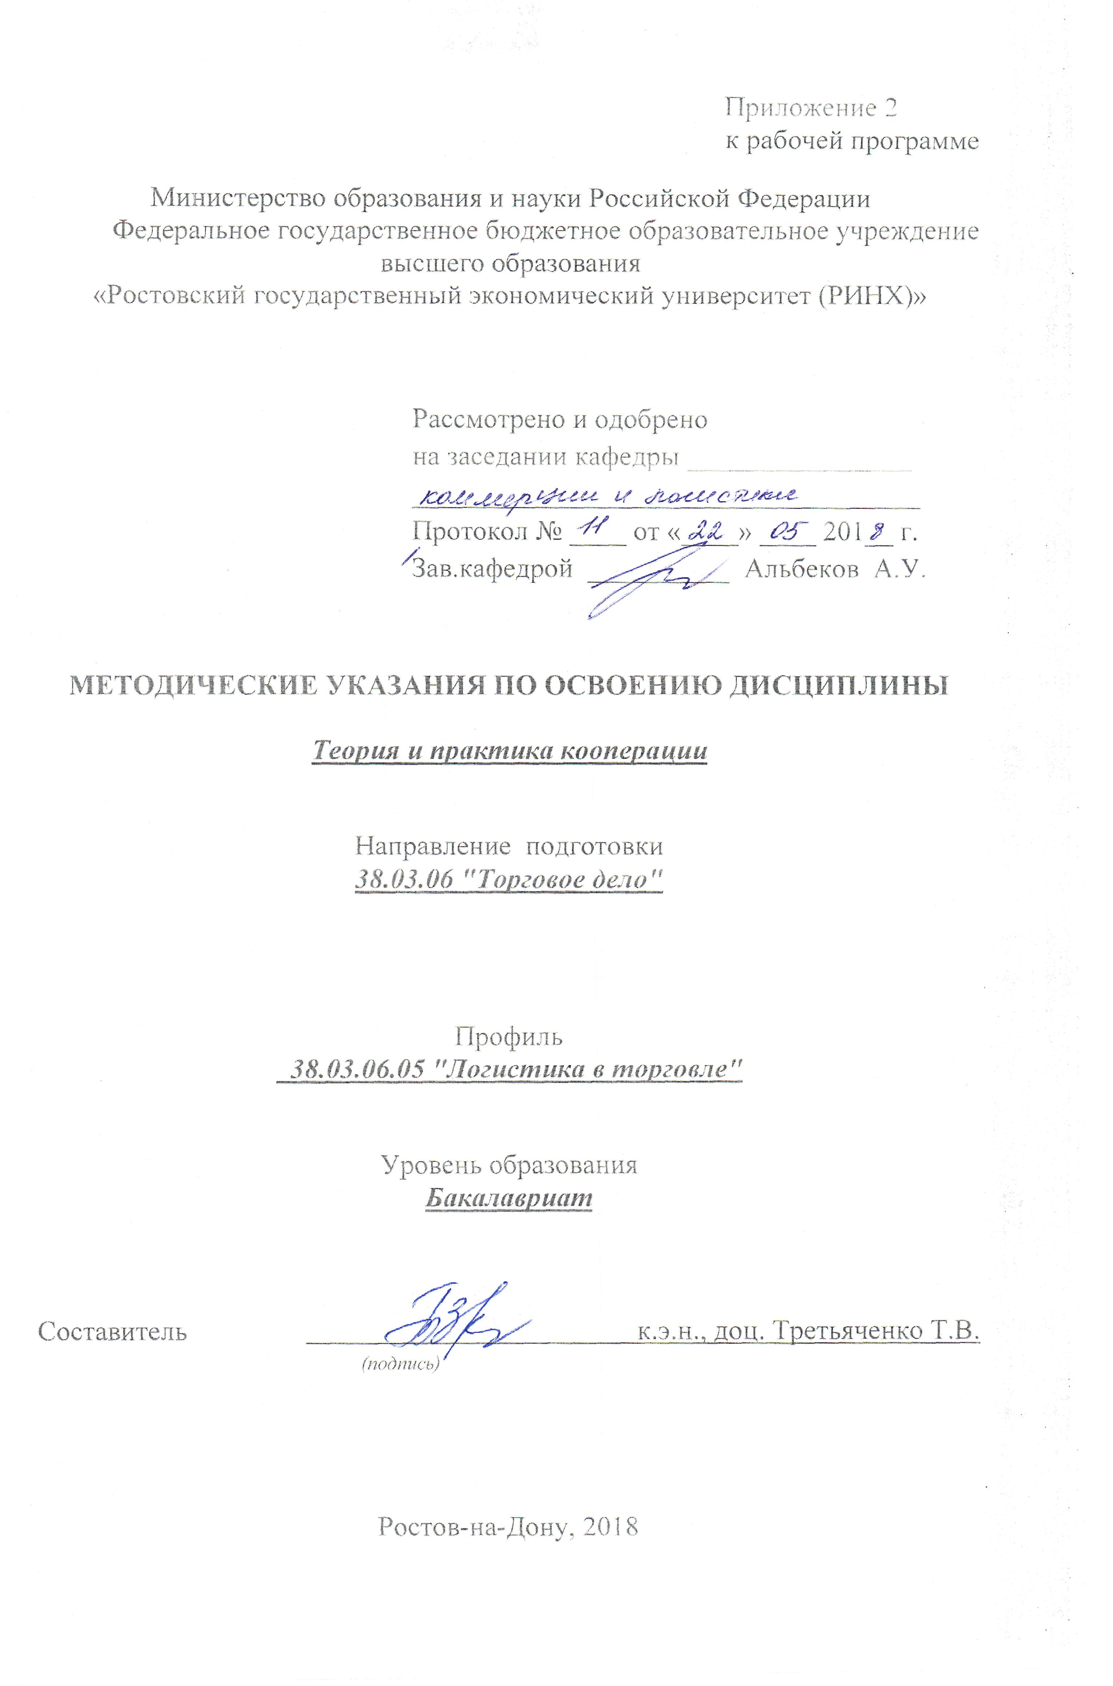

Методические указания по освоению дисциплины «Теория и практика кооперации» адресованы студентам всех форм обучения.
Учебным планом по направлению подготовки 38.03.06 "Торговое дело" предусмотрены следующие виды занятий:
- лекции;
- практические занятия.
В ходе лекционных занятий рассматриваются наиболее важные знания о кооперации как специфической социально-экономической организации, её нравственных ценностях и современных принципах; проблемы и тенденции в кооперативном движении с учётом отечественного и мирового опыта; особенности такой организационно-правовой формы предприятия, как кооперативы и их объединения (союзы, ассоциации, даются рекомендации для самостоятельной работы и подготовке к практическим занятиям.
В ходе практических занятий углубляются и закрепляются знания студентов по ряду рассмотренных на лекциях вопросов, развиваются навыки обработки информации; применения математического аппарата для обработки информации, расчета KPI, оценки результатов операционной деятельности каждого бизнес-процесса, логистической системы и кооперативного предприятия в целом, расчета и оценки эффективности бизнес-процесса и обоснования управленческих решений на основе результатов анализа.
При подготовке к практическим занятиям каждый студент должен:
– изучить рекомендованную учебную литературу;
– изучить конспекты лекций;
– подготовить ответы на все вопросы по изучаемой теме.
По согласованию с преподавателем студент может подготовить реферат и презентацию к нему по теме занятия. В процессе подготовки к практическим занятиям студенты могут воспользоваться консультациями преподавателя.
Вопросы, не рассмотренные на лекциях и практических занятиях, должны быть изучены студентами в ходе самостоятельной работы. Контроль самостоятельной работы студентов над учебной программой курса осуществляется в ходе занятий посредством индивидуальной беседы и консультации с преподавателем; проверки рефератов; выборочной проверки заданий при подготовке к кейс-стади; собеседования по проработанной литературе; посредством оценки презентационных материалов.
В ходе самостоятельной работы каждый студент обязан прочитать основную и по возможности дополнительную литературу по изучаемой теме, дополнить конспекты лекций недостающим материалом, выписками из рекомендованных первоисточников. Выделить непонятные термины, найти их значение в энциклопедических словарях.
Студент должен готовиться к предстоящему практическому занятию по всем, обозначенным в рабочей программе дисциплины вопросам.
При реализации различных видов учебной работы используются разнообразные (в т.ч. интерактивные) методы обучения, в частности:
- интерактивная доска для подготовки и проведения лекционных и семинарских занятий;
Для подготовки к занятиям, текущему контролю и промежуточной аттестации студенты могут воспользоваться электронной библиотекой ВУЗа http://library.rsue.ru/. Также обучающиеся могут взять на дом необходимую литературу на абонементе вузовской библиотеки или воспользоваться читальными залами вуза.

Инструкция и/или методические рекомендации по выполнению

Перед началом проведения деловой игры или любого ее цикла четко определяется цель их проведения.
Роль "ведущего" (Руководителя или Администратора деловой игры) является первостепенной, поэтому проводятся его выборы, а также выборы арбитража, в функции членов которого будет входить, в том числе, разрешение конфликтных ситуаций в процессе проведения деловой игры. Эксперты (арбитраж) оценивают содержание конкурсных докладов, программы участников, активность их действий, фиксируют рациональные приемы игроков, а также выдвигаемые идеи и технологии их реализации.
Правила судейства основываются на учёте и оценке следующих элементов поведения участников в игре:
1. Активность.
2. Дисциплинированность.
3. Соблюдение процедурных правил игры.
4. Соблюдение регламента.
5. Соблюдение общих правил поведения участников.
В процессе игры по каждому ее элементу арбитражем проставляются оценки по пятибалльной системе. Оценка "1" или "2" по любому из этих показателей сопровождается исключением участника из игры и переводом его в категорию технических работников для оказания помощи игротехникам в обработке данных. Участник игры, не выполняющий указанных требований к его поведению в деловой игре, предупреждается в устной форме с указанием требования, по которому он неудовлетворительно работает в игре, и проставляется штрафной балл.
Лидер группы организует обсуждение, выслушивает высказывания каждого участника, выбирает рациональные суждения и сводит их в единый комплекс в виде программы, доклада, мнения группы.
Провокация участников игры - используется как довольно распространенный прием в игровой практике. Наиболее предметно роль "провокатора" высвечивается в процедуре "черного" оппонирования, когда специально подготовленный для этой роли участник игры высказывает крайне негативные суждения по тому или иному поводу. Возможны также провокации в виде дополнительных вводных со стороны Руководителя игры, которые резко меняют игровые цели или же заставляют игроков взглянуть на тот или иной объект игрового комплекса с противоположных, по отношению к существующей, позиций. “Провокаторы” вводятся в игру по мере достижения игроками определенной «квалификационной» зрелости по рассматриваемой ситуации.
Процесс игровой имитации состоит в следующем. По прошествии заданного руководителем деловой игры временного интервала, игроками представляется информация о текущем положении дел на предприятии и «внешнем окружении». После тщательного анализа этой информации игроки принимают управленческие решения и осуществляют переход к следующему циклу имитации.

Методические рекомендации по написанию реферата, требования к его оформлению
Тема реферата должна осознанно выбраться с учетом познавательных интересов студента или он может увязать ее с темой будущей бакалаврской работы. Студенту предоставляется право самостоятельного (с согласия преподавателя) выбора темы реферата из списка тем, рекомендованных кафедрой по данной дисциплине.
Объем реферата должен составлять не менее 15 страниц машинописного текста. Реферат должен содержать.
1. Титульный лист с указанием темы реферата.
2. Оглавление (план, содержание) включает названия всех разделов (пунктов плана) реферата и номера страниц, указывающие начало этих разделов в тексте реферата.
3. Введение. В этой части реферата обосновывается актуальность выбранной темы, формулируются цели работы и основные вопросы, которые предполагается раскрыть в реферате, указываются используемые материалы и дается их краткая характеристика с точки зрения полноты освещения избранной темы. Объем введения не должен превышать 1-1,5 страницы.
4. Основная часть реферата может быть представлена одной или несколькими главами, которые могут включать 2-3 параграфа (подпункта, раздела).
Изложение материала должно точно соответствовать цели и названию главы (параграфа). Материал в реферате рекомендуется излагать своими словами, не допуская дословного переписывания из литературных источников. В тексте обязательны ссылки на первоисточники, т.е. на тех авторов, у которых взят данный материал в виде мысли, идеи, вывода, числовых данных, таблиц, графиков, иллюстраций и пр.
5. Заключение (выводы). В этой части обобщается изложенный в основной части материал, формулируются общие выводы, указывается, что нового лично для себя вынес автор реферата из работы над ним. Выводы делаются с учетом опубликованных в литературе различных точек зрения по проблеме, рассматриваемой в реферате, сопоставления их и личного мнения автора реферата. Заключение по объему не должно превышать 1,5-2 страниц.
Приложения могут включать графики, таблицы, расчеты. Они должны иметь внутреннюю (собственную) нумерацию страниц.
Библиография (список литературы) здесь указывается реально использованная для написания реферата литература, периодические издания и электронные источники информации. Список составляется согласно правилам библиографического описания.
Текст должен иметь книжную ориентацию, набираться через 1,5 интервал на листах формата А4 (210 х 297 мм). Для набора текста в текстовом редакторе Microsoft Word, рекомендуется использовать шрифт Times New Roman, размер шрифта – 14 пт. При использовании других текстовых редакторов шрифт выбирается самостоятельно, исходя из требований – 60 строк на лист (через 2 интервала).
Поля страницы: левое – 3 см, правое – 1,5 см, нижнее – 2 см, верхнее – 2. Абзац (красная строка) должен равняться четырем знакам (1,25 см).
Выравнивание текста на листах должно производиться по ширине строк. Каждая структурная часть реферата (введение, разделы основной части, заключение и т. д.) начинается с новой страницы.
Заголовки разделов, введение, заключение, библиографический список набираются прописным полужирным шрифтом. Не допускаются подчеркивание заголовка и переносы в словах заголовков. После заголовка, располагаемого посередине строки, точка не ставится.
Формулы внутри реферата должны иметь сквозную нумерацию и все пояснения используемых в них символов. Иллюстрации, рисунки, чертежи, графики, фотографии, которые приводятся по тексту работы, должны иметь сквозную нумерацию.
Ссылки на литературные источники оформляются в квадратных скобках, где вначале указывается порядковый номер по библиографическому списку, а через запятую номер страницы.
Все страницы реферата, кроме титульного листа, нумеруются арабскими цифрами. Номер проставляется вверху в центре страницы. Титульный лист реферата включается в общую нумерацию, но номер страницы на нем не проставляется.
В списке использованной литературе в реферате должно быть не менее пяти источников

